МИНИСТЕРСТВО НАУКИ И ВЫСШЕГО ОБРАЗОВАНИЯ РОССИЙСКОЙ ФЕДЕРАЦИИ

Федеральное государственное автономное
образовательное учреждение высшего образования
«Национальный исследовательский Нижегородский государственный университет им. Н.И. Лобачевского»

Институт экономики

О.В. Чкалова
И.В. Большакова
И.Ю. Цветкова

МЕТОДИЧЕСКИЕ УКАЗАНИЯ
по организации и проведению производственной (торгово-технологической) практики

Учебно-методическое пособие

Рекомендовано методической комиссией института экономики
для студентов,
обучающихся по направлению подготовки
38.03.06 «Торговое дело» (бакалавриат)

Нижний Новгород
2024
УДК 378(073)
ББК 74.58я73
М-54

Методические указания по организации и проведению производственной (торгово-технологической) практики: учебно-методическое пособие/ О.В. Чкалова, И.В. Большакова, И.Ю. Цветкова. - Нижний Новгород: ННГУ им. Н.И. Лобачевского, 2024. – 64 с.

Рецензент: Руководитель отдела ООО «ЛЕ МОНЛИД» Потоцкий А.А.

В учебно-методическом пособии рассмотрены положения об организации и проведении производственной (торгово-технологической) практики, даны рекомендации по ее прохождению, написанию отчета и защите.
Пособие предназначено для студентов Института экономики ННГУ им. Н.И. Лобачевского, обучающихся по направлению 38.03.06 «Торговое дело» (бакалавриат).

СОДЕРЖАНИЕ

1. | ОБЩИЕ ПОЛОЖЕНИЯ………………………………………………..………… | 4
2. | МЕСТО В ОПОП, ЦЕЛИ И ЗАДАЧИ ТОРГОВО-ТЕХНОЛОГИЧЕСКОЙ ПРАКТИКИ…………………………………………..……………………………. | 4
3. | ТРЕБОВАНИЯ К РЕЗУЛЬТАТАМ ТОРГОВО-ТЕХНОЛОГИЧЕСКОЙ ПРАКТИКИ………………………………………………………………………………… | 6
4. | ОБЪЕМ И СРОКИ ПРОВЕДЕНИЯ ПРАКТИКИ………………………………… | 21
5. | ОРГАНИЗАЦИЯ ТОРГОВО-ТЕХНОЛОГИЧЕСКОЙ ПРАКТИКИ………….. | 21
6. | ОБЯЗАННОСТИ СТУДЕНТА ПРИ ПРОХОЖДЕНИИ ТОРГОВО-ТЕХНОЛОГИЧЕСКОЙ ПРАКТИКИ……………………………………………. | 25
7. | ПЕРЕЧЕНЬ ИЗУЧАЕМЫХ ВОПРОСОВ В ХОДЕ ПРОХОЖДЕНИЯ ТОРГОВО-ТЕХНОЛОГИЧЕСКОЙ ПРАКТИКИ……………….……….. | 26
8. | УЧЕБНО-МЕТОДИЧЕСКОЕ ОБЕСПЕЧЕНИЕ САМОСТОЯТЕЛЬНОЙ РАБОТЫ ОБУЧАЮЩИХСЯ………………………………………………….… | 42
9. | ФОНД ОЦЕНОЧНЫХ СРЕДСТВ ДЛЯ ПРОМЕЖУТОЧНОЙ АТТЕСТАЦИИ ПО ПРАКТИКЕ…………………………………………………………….. | 43
10. | ТРЕБОВАНИЯ К СОДЕРЖАНИЮ И ОФОРМЛЕНИЮ ОТЧЕТА О ПРОХОЖДЕНИИ ТОРГОВО-ТЕХНОЛОГИЧЕСКОЙ ПРАКТИКИ….. | 47
11. | УЧЕБНО-МЕТОДИЧЕСКОЕ И ИНФОРМАЦИОННОЕ ОБЕСПЕЧЕНИЕ ДИСЦИПЛИНЫ (МОДУЛЯ)………………………………………..…………… | 52
12 | МАТЕРИАЛЬНО-ТЕХНИЧЕСКОЕ ОБЕСПЕЧНИЕ ПРАКТИКИ …………….. | 55
 | ПРИЛОЖЕНИЯ…………………………………………………………………….. | 57

1. ОБЩИЕ ПОЛОЖЕНИЯ

1.1 Производственная (торгово-технологическая) практика (далее торгово-технологическая практика) студентов бакалавриата, обучающихся по направлению 38.03.06 «Торговое дело» является составной частью основной профессиональной образовательной программы высшего образования.
Требования к результатам торгово-технологической практики определяются Образовательным стандартом высшего образования федерального государственного автономного образовательного учреждения высшего образования «Национальный исследовательский Нижегородский государственный университет им. Н.И. Лобачевского» по направлению подготовки 38.03.06 Торговое дело, утвержденным Ученым Советом ННГУ им. Н.И.Лобачевского 03.05.2023 № 5 (далее ОС ННГУ).
1.2 Торгово-технологическая практика является обязательным разделом основной профессиональной образовательной программы бакалавриата по направлению 38.03.06 «Торговое дело», реализуемой в ННГУ им. Н.И.Лобачевского.
1.3 Программа торгово-технологической практики ориентирована на профессионально-практическую подготовку обучающихся.
1.4 Торгово-технологическая практика проводится в организациях различных форм собственности, организующих деятельность на потребительском рынке товаров и услуг. Студенты могут самостоятельно осуществлять поиск места практики. В рамках прохождения практики студенты должны сопоставить свои теоретические знания с практикой организации коммерческой деятельности конкретных организаций.
1.5 Объем торгово-технологической практики определяется учебными планами Национального исследовательского Нижегородского университета им. Н.И. Лобачевского.

2. МЕСТО В ОПОП, ЦЕЛИ И ЗАДАЧИ ТОРГОВО-ТЕХНОЛОГИЧЕСКОЙ ПРАКТИКИ
2.1 Торгово-технологическая практика подводит итоги по изучению дисциплин образовательного стандарта направления 38.03.06 «Торговое дело» и носит творческий исследовательский характер.
2.2 Цели и задачи торгово-технологической практики определяются ОС ННГУ по направлению 38.03.06 «Торговое дело».
Целью производственной (торгово-технологической) практики является приобретение практических умений и формирование профессиональных компетенций на оперативном и тактическом уровне, развитие знаний, умений, навыков обучающихся в процессе приобретения опыта профессиональной деятельности по избранному направлению подготовки.
Основные задачи:
- планирование и принятие решений в области выбранной профессиональной деятельности и оценка их эффективности
- управление маркетинговой, в т.ч. информационно-коммуникационной деятельностью предприятия (организации)
- управление качеством товаров и услуг с использованием современных методов и средств исследований
- анализ, оценка и прогнозирование результатов профессиональной деятельности организации (предприятия), анализ и оценка бизнес-среды организации (предприятия)
- стратегический анализ проблем организации (предприятия) и выбор оптимальных вариантов их решения
- анализ состояния и динамики показателей качества товаров и услуг с использованием современных методов и средств исследований
- подготовка исходных данных для проведения расчетов экономических и социально-экономических показателей, характеризующих деятельность предприятия;
- проведение расчетов экономических и социально-экономических показателей на основе типовых методик с учетом действующей ситуации для принятия обоснованных управленческих решений.
2.3. Торгово-технологическая практика должна проводиться на предприятиях, соответствующих профилю подготовки бакалавра, располагающих квалифицированными кадрами для руководства практикой, а также необходимой материально-технической и информационной базой.
2.4. В процессе практики студенты изучают различные аспекты коммерческой деятельности предприятия; опыт управления коммерческими процессами, что способствует развитию необходимых в практической работе владений, самостоятельности и инициативы.

3. ТРЕБОВАНИЯ К РЕЗУЛЬТАТАМ ТОРГОВО-ТЕХНОЛОГИЧЕСКОЙ ПРАКТИКИ
3.1. Планируемые результаты обучения
Практика направлена на формирование компетенций и результатов обучения, представленных в Таблице 1.
Перечисленные ниже компетенции, формируемые в ходе проведения производственной практики, вырабатываются частично. Полученные обучающимися знания, умения и навыки являются частью планируемых. В результате обучения студенты получают представление об организации и технологии осуществления коммерческой деятельности в предприятиях торговли и общественного питания; учатся выполнять сбор и анализ информации (практических материалов) о различных аспектах торгово-технологических процессов предприятия торговли (общественного питания), проводить исследования, финансово-экономические расчеты, применять на практике полученных в процессе обучения знания, работать самостоятельно и в команде, а также вырабатывают навыки коммерческой работы в предприятиях торговли и общественного питания.
Таблица 1 - Планируемые результаты обучения при прохождении практики
Формируемые компетенции  (код, содержание компетенции) | Индикатор достижения компетенции*  (код, содержание индикатора) | Планируемые результаты обучения при прохождении практики
УК-1 Способен осуществлять поиск, критический анализ и синтез информации, применять системный подход для решения поставленных задач | ИД-1УК-1 Четко описывает состав и структуру требуемых данных и информации, грамотно реализует процессы их сбора, обработки и интерпретации | З1 (ИД-1УК-1) Знать методы сбора, хранения, обработки и оценки информации, виды поисковых систем, знать основные источники получения информации  У1 (ИД-1УК-1) Уметь применять информацию для организации и управления профессиональной деятельностью, уметь собирать, обрабатывать информацию об исследуемых объектах  В1 (ИД-1УК-1) Владеть навыками создания текстовых документов различной сложности и назначения, использовать электронные таблицы для работы с данными, владеть навыками сбора и обработки информации, позволяющей рассчитывать необходимые показатели товара или организации
 | ИД-2УК-1 Грамотно, логично, аргументированно формирует собственные суждения и оценки | З2 (ИД-2УК-1) Знать способы представления информации для формирования собственных суждений и оценки объекта исследования  У2 (ИД-2УК-1) Уметь представлять информацию для формирования собственных суждений и оценки объекта исследования  В2 (ИД-2УК-1) Владеть навыками представления информации для формирования собственных суждений и оценки объекта исследования
 | ИД-3УК-1 Отличает факты от мнений, интерпретаций, оценок и т.д. в рассуждениях других участников деятельности | З4 (ИД-3УК-1) Знать основные источники и формы предоставления объективной и субъективной информации, в том числе в сети Интернет  У4 (ИД-3УК-1) Уметь выбирать и оценивать источники и формы предоставления объективной и субъективной информации, в том числе в сети Интернет  В4 (ИД-3УК-1) Владеть навыками оценки объективной и субъективной информации, в том числе в сети Интернет
 | ИД-4УК-1 Аргументированно и логично представляет свою точку зрения посредством и на основе системного описания | З5 (ИД-4УК-1) Знать основные способы публичного представления результатов профессиональных исследований в рамках профессиональной деятельности  У5 (ИД-4УК-1) Уметь публично представлять результаты профессиональных исследований в рамках профессиональной деятельности, доказывать свою позицию  В5 (ИД-4УК-1) Владеть навыками презентации проектируемых решений
УК-2 Способен определять круг задач в рамках поставленной цели и выбирать оптимальные способы их решения, исходя из действующих правовых норм, имеющихся ресурсов и ограничений | ИД-1УК-2 Формулирует в рамках поставленной цели проекта совокупность взаимосвязанных задач, обеспечивающих ее достижение | З6 (ИД-1УК-2) Знать ключевые бизнес-процессы торгового дела и особенности их реализации в проектной деятельности  У6 (ИД-1УК-2) Уметь формулировать задачи проекта для достижения его цели на основе понимания специфики бизнес-процессов торговой деятельности  В6 (ИД-1УК-2) Владеть навыками целеполагания в проектной деятельности на основе бизнес-процессов торгового дела
 | ИД-2УК-2 Проектирует решение конкретной задачи проекта, выбирая оптимальный способ ее решения, исходя из действующих правовых норм и имеющихся ресурсов и ограничений | З7 (ИД-2УК-2) Знать ключевые стандарты управления проектами и направления их применения в торговом деле  У7 (ИД-2УК-2) Уметь проектировать решение конкретной задачи проекта, выбирая оптимальный способ ее решения на основе стандартов управления проектами  В7 (ИД-2УК-2) Владеть навыками организации проектной деятельности посредством применения выбранного стандарта управления проектом
 | ИД-3УК-2 Определяет ожидаемые результаты решения выделенных задач | З8 (ИД-3УК-2) Знать особенности реализации проектной деятельности в рамках торгового дела с учетом фаз жизненного цикла проекта  У8 (ИД-3УК-2) Уметь определять ожидаемые результаты решения выделенных задач на различных фазах жизненного цикла проекта  В8 (ИД-3УК-2) Владеть навыками планирования и организации достижения результатов проектной деятельности в торговом деле с учетом фаз жизненного цикла проекта
 | ИД-4УК-2 Публично представляет результаты решения конкретной задачи проекта | З9 (ИД-4УК-2) Знать основные формы и способы представления результатов решения конкретной задачи проекта  У9 (ИД-4УК-2) Уметь представлять результаты решения конкретной задачи проекта  В9 (ИД-4УК-2) Владеть навыками представления результатов решения конкретной задачи проекта
УК-3 Способен осуществлять социальное взаимодействие и реализовывать свою роль в команде | ИД-1УК-3 Понимает эффективность использования стратегии сотрудничества для достижения поставленной цели, эффективно взаимодействует с другими членами команды, участвуя в обмене информацией, знаниями, опытом, и презентации результатов работы | З10 (ИД-1УК-3) Знать основы межличностного общения, современные технологии взаимодействия участников команды объекта исследования, с учетом основных закономерностей возрастного и индивидуального развития, социальных, этноконфессиональных и культурных различий, а также особенностей социализации личности, знать принципы, методы и механизмы управления работой участников команды объекта исследования.  У10 (ИД-1УК-3) Уметь давать характеристику современным технологиям взаимодействия участников управленческой команды, с учетом основных закономерностей возрастного и индивидуального развития, социальных, этноконфессиональных и культурных различий, а также особенностей социализации личности, уметь организовывать и управлять ситуациями общения, сотрудничества, развивая активность, самостоятельность, инициативность, творческие способности участников команды объекта исследования, уметь использовать средства создания безопасной и психологически комфортной среды участников команды объекта исследования.  В10 (ИД-1УК-3) Владеть навыками организации и управления межличностного общения, организации конструктивного социального взаимодействия участников команды объекта исследования, владеть современными технологиями взаимодействия участников управленческой команды объекта исследования, с учетом основных закономерностей возрастного и индивидуального развития, социальных, этноконфессиональных и культурных различий, а также особенностей социализации личности
 | ИД-2УК-3 Соблюдает этические нормы в межличностном профессиональном общении | З11 (ИД-2УК-3) Знать виды и функции социальных норм в межличностном профессиональном общении  У11 (ИД-2УК-3) Уметь аргументированно выстраивать и отстаивать собственную позицию по различным профессиональным вопросам в процессе профессионального общения  В11 (ИД-2УК-3) Владеть навыками ведения диалога и дискуссии в профессиональном общении
УК-6 Способен управлять своим временем, выстраивать и реализовывать траекторию саморазвития на основе принципов образования в течение всей жизни | ИД-1УК-6 Управляет своим временем, проявляет готовность к самоорганизации, планирует и реализует намеченные цели в профессиональной деятельности | З20 (ИД-1УК-6) Знать принципы самоорганизации, основные приемы эффективного управления собственным временем  У20 (ИД-1УК-6) Уметь эффективно планировать и контролировать собственное время, использовать знания о своих ресурсах и их пределах для саморазвития, уметь  анализировать собственную деятельность  В20 (ИД-1УК-6) Владеть методами управления собственным временем, владеть способами планирования и реализации траектории своего профессионального и личностного роста на основе основных принципов высшего образования.
 | ИД-2УК-6 Демонстрирует интерес к учебе и готовность к продолжению образования и самообразованию, использует предоставляемые возможности для приобретения новых знаний и навыков | З21 (ИД-2УК-6) Знать источники приобретения новых знаний и навыков, информационные сервисы, перечень существующих нормативно-правовых актов, направленных  на достижение заданных целей и выполнение практических задач  У21 (ИД-2УК-6) Уметь искать дополнительные источники информации для приобретения новых знаний и навыков в целях совершенствования профессиональной деятельности  В21 (ИД-2УК-6) Владеть навыками самостоятельной работы в соответствии с поставленной задачей, владеть навыками обработки исходных данных для целей профессиональной деятельности
 | ИД-3УК-6 Применяет знания о своих личностно-психологических ресурсах, о принципах образования в течение всей жизни для саморазвития, успешного выполнения профессиональной деятельности и карьерного роста | З22 (ИД-3УК-6) Знать принципы образования и собственные личностно-психологические ресурсы, необходимые для саморазвития, успешного выполнения профессиональной деятельности и карьерного роста  У22 (ИД-3УК-6) Уметь выстраивать и реализовывать траекторию саморазвития на основе принципов образования и собственных личностно-психологических ресурсов для успешного выполнения профессиональной деятельности и карьерного роста  В22 (ИД-3УК-6) Владеть навыками реализации самоменеджмента, принципов образования, собственных личностно-психологических ресурсов для успешного выполнения профессиональной деятельности и карьерного роста
УК-10 Способен принимать обоснованные экономические решения в различных областях жизнедеятельности | ИД-1УК-10 Понимает базовые принципы функционирования экономики и экономического развития, цели и формы участия государства в экономике | З30 (ИД-1УК-10) Знать базовые принципы функционирования экономики и экономического развития, цели и формы участия государства в экономике  У30 (ИД-1УК-10) Уметь применять в аналитической деятельности базовые принципы функционирования экономики и экономического развития, цели и формы участия государства в экономике  В30 (ИД-1УК-10) Владеть базовыми принципами функционирования экономики и экономического развития, целями и формами участия государства в экономике
 | ИД-2УК-10 Применяет экономические знания при выполнении практических задач; принимает обоснованные экономические решения в различных областях жизнедеятельности | З31 (ИД-2УК-10) Знать основные положения и методы экономических наук при решении социальных и профессиональных задач  У31 (ИД-2УК-10) Уметь использовать основные положения и методы экономических наук при решении социальных и профессиональных задач  В31 (ИД-2УК-10) Владеть основными положениями и методами экономических наук при решении социальных и профессиональных задач
ПК-1 Способен осуществлять закупки для государственных, муниципальных и корпоративных нужд | ИД-1ПК-1 Составляет планы и обосновывает закупки | З55 (ИД-1ПК-1) Знать принципы планирования в сфере регламентированных закупок сектора государственных, муниципальных и корпоративных нужд  У55 (ИД-1ПК-1) Уметь составлять планы и обосновывать закупки, осуществлять деловую переписку и поддерживать электронные коммуникации  В55 (ИД-1ПК-1) Владеть навыками составления отчетности по закупкам для государственных, муниципальных и корпоративных нужд, а также распределения ресурсов с учетом последствий влияния на итоги деятельности торговой организации
 | ИД-2ПК-1 Осуществляет процедуры закупки | З56 (ИД-2ПК-1) Знать основы коммуникационных технологий для выполнения процедур закупок, требуемых для удовлетворения государственных, муниципальных,  корпоративных нужд и потребностей торговых компаний с учетом основных требований информационной безопасности  У56 (ИД-2ПК-1) Уметь применять и обосновывать применение методов, инструментов при составлении планов, обосновании закупок, в конкурсных торгах сектора  государственных, муниципальных и корпоративных нужд  В56 (ИД-2ПК-1) Владеть навыками анализа различных процедур закупок, организации закупок через Интернет, в том числе закупок малого объема
ПК-2 Способен к осуществлению оптимизации логистических процессов в организации | ИД-1ПК-2 Планирует деятельность подразделения (отдела, службы) в соответствии со стратегическими целями организации, в т.ч. в сфере логистических процессов | З57 (ИД-1ПК-2) Знать логистические стратегии и их взаимосвязь с общей стратегией предприятия  У57 (ИД-1ПК-2) Уметь формулировать текущую логистическую стратегию предприятия  В57 (ИД-1ПК-2) Владеть навыками определения рисков и возможностей при реализации выбранной стратегии
 | ИД-2ПК-2 Обеспечивает эффективную работу подразделения (отдела, службы) организации, в т.ч. в сфере логистических процессов | З58 (ИД-2ПК-2) Знать основные определения в сфере логистики  У58 (ИД-2ПК-2) Уметь выявлять и характеризовать логистические процессы  В58 (ИД-2ПК-2) Владеть навыками планирования последовательности выполнения необходимых логистических операций
 | ИД-3ПК-2 Разрабатывает и реализует мероприятия по повышению эффективности логистических процессов | З59 (ИД-3ПК-2) Знать методы оценки эффективности логистических процессов  У59 (ИД-3ПК-2) Уметь рассчитывать показатели эффективности логистических процессов  В59 (ИД-3ПК-2) Владеть навыками анализа показателей эффективности логистических процессов
 | ИД-4ПК-2 Подготавливает бюджет для реализации мероприятий и контролирует его исполнение | З60 (ИД-4ПК-2) Знать подходы к определению общих логистических затрат  У60 (ИД-4ПК-2) Уметь рассчитывать размер общих логистических затрат  В60 (ИД-4ПК-2) Владеть навыками организации контроля за логистическими затратами
ПК-3 Способен контролировать профессиональную деятельность работников торговых предприятий | ИД-1ПК-3 Изучает и контролирует результаты профессиональной деятельности работников торгового предприятия | З61 (ИД-1ПК-3) Знать основные методы контроля качества работы сотрудников, нормы, правила, которые регламентируют профессиональную деятельность работников  торгового предприятия  У61 (ИД-1ПК-3) Уметь выбирать вид и объем контроля, исходя из степени развития коллектива работников торгового предприятия, оценивать соблюдение правил торговли  В61 (ИД-1ПК-3) Владеть навыками разработки способов контроля результатов профессиональной деятельности работников торгового предприятия
 | ИД-2ПК-3 Решает задачи по совершенствованию профессиональной деятельности работников торгового предприятия | З62 (ИД-2ПК-3) Знать основы совершенствования профессиональной деятельности работников торгового предприятия и формирования конкурентных преимуществ торговой компании.  У62 (ИД-2ПК-3) Уметь применять в работе торговой организации технологии и способы увеличения продаж  В62 (ИД-2ПК-3) Владеть навыками анализа и разработки мероприятий по совершенствованию профессиональной деятельности работников торгового предприятия
ПК-4 Способен к подготовке и проведению маркетингового исследования с использованием инструментов комплекса маркетинга | ИД-1ПК-4 Подготавливает маркетинговые исследования с использованием инструментов комплекса маркетинга | З63 (ИД-1ПК-4) Знать теоретические основы подготовки маркетинговых исследований с использованием инструментов комплекса маркетинга  У63 (ИД-1ПК-4) Уметь подготавливать маркетинговые исследования с использованием инструментов комплекса маркетинга  В63 (ИД-1ПК-4) Владеть навыками подготовки маркетинговых исследований с использованием инструментов комплекса маркетинга
 | ИД-2ПК-4 Организовывает проведение маркетингового исследования и обеспечивает использование его результатов в управленческой деятельности | З64 (ИД-2ПК-4) Знать теоретические основы проведения маркетингового исследования и обеспечения использования его результатов в управленческой деятельности торговой организации  У64 (ИД-2ПК-4) Уметь организовывать проведение маркетингового исследования и обеспечивать использование его результатов в управленческой деятельности торговой организации  В64 (ИД-2ПК-4) Владеть навыками проведения маркетингового исследования и обеспечения использования его результатов в управленческой деятельности торговой организации
ПК-5 Способен реализовывать функции комплексного маркетинга организации | ИД-1ПК-5 Реализует программы разработки новых, в т.ч. инновационных товаров | З65 (ИД-1ПК-4) Знать особенности и формы продаж новых, в т.ч. инновационных товаров  У65 (ИД-1ПК-4) Уметь реализовывать функции комплексного маркетинга для новых, в т.ч. инновационных товаров  В65 (ИД-1ПК-4) Владеть навыками реализации программ для разработки новых, в т.ч. инновационных товаров
 | ИД-2ПК-5 Реализует ассортиментную политику организации, в т.ч. в сфере торговли | З66 (ИД-2ПК-5) Знать теоретические основы определения ассортимента, а также возможности его расширения или сужения в рамках реализации ассортиментной политики торговой организации для повышения эффективности ее работы  У66 (ИД-2ПК-5) Уметь разрабатывать мероприятия, отражающие ассортиментную политику организации  В66 (ИД-2ПК-5) Владеть навыками формирования ассортиментной политики организации, в т.ч. в сфере торговли
 | ИД-3ПК-5 Реализует политику ценообразования организации, в т.ч. в сфере торговли | З67 (ИД-3ПК-5) Знать теоретические основы ценообразования организации, а также возможности изменений ценообразования в рамках реализации политики ценообразования торговой организации для повышения эффективности ее работы  У67 (ИД-3ПК-5) Уметь разрабатывать мероприятия, отражающие политику ценообразования организации  В67 (ИД-3ПК-5) Владеть навыками формирования политики ценообразования организации, в т.ч. в сфере торговли
 | ИД-4ПК-5 Осуществляет распределение товаров в организации, в т.ч. в сфере торговли | З68 (ИД-4ПК-5) Знать цели, задачи, преимущества и недостатки распределения товаров и услуг организации, в т.ч. в сфере торговли.  У68 (ИД-4ПК-5) Уметь разрабатывать мероприятия по улучшению организации работ с учетом распределения товаров и услуг организации, в т.ч. в сфере торговли  В68 (ИД-4ПК-5) Владеть навыками организации распределения товаров в организации, в т.ч. в сфере торговли
 | ИД-5ПК-5 Реализует стратегию продвижения товаров в организации, в т.ч. в сфере торговли | З69 (ИД-5ПК-5) Знать основы и способы формирования, преимущества и недостатки стратегии продвижения товаров в организации, в т.ч. в сфере торговли  У69 (ИД-5ПК-5) Уметь определять основные элементы и компоненты стратегии продвижения товаров, уметь выбирать оптимальные способы формирования стратегии продвижения товаров, уметь оценивать преимущества и недостатки основных методов продвижения товаров в организации, в т.ч. в сфере торговли  В69 (ИД-5ПК-5) Владеть навыками реализации основных элементов и компонентов стратегии продвижения товаров в организации, в т.ч. в сфере торговли
ПК-6 Способен разрабатывать предложения по стратегии развития организации, в т.ч. коммерческой, маркетинговой, рекламной, логистической и (или) товароведной деятельности | ИД-1ПК-6 Разрабатывает стратегические планы развития по направлению деятельности и бизнес-планов организации | З70 (ИД-1ПК-6) Знать основные тенденции развития организации на рынке  У70 (ИД-1ПК-6) Уметь определять влияние сложившихся тенденций на развитие предприятия  В70 (ИД-1ПК-6) Владеть навыками формулирования перспективной стратегии предприятия
 | ИД-2ПК-6 Разрабатывает цели, анализирует ресурсные возможности, пути и способы достижения роста результативности маркетинговой и рекламной деятельности организации | З71 (ИД-2ПК-6) Знать особенности разработки целей, анализа ресурсных возможностей, путей и способов достижения роста результативности маркетинговой и рекламной деятельности организации  У71 (ИД-2ПК-6) Уметь разрабатывать цели, анализировать ресурсные возможности, пути и способы достижения роста результативности маркетинговой и рекламной деятельности организации  В71 (ИД-2ПК-6) Владеть навыками разработки целей, анализа ресурсных возможностей, путей и способов достижения роста результативности маркетинговой и рекламной деятельности организации
 | ИД-3ПК-6 Разрабатывает стандарты, концепции, программы и методики | З72 (ИД-3ПК-6) Знать стандарты, концепции, программы и методики для реализации стратегии развития организации, в т.ч. коммерческой, маркетинговой, рекламной, логистической и (или) товароведной деятельности  У72 (ИД-3ПК-6) Уметь разрабатывать стандарты, концепции, программы и методики для реализации стратегии развития организации, в т.ч. коммерческой, маркетинговой, рекламной, логистической и (или) товароведной деятельности  В72 (ИД-3ПК-6) Владеть навыками применения стандартов, концепций, программ и методик для реализации стратегии развития организации, в т.ч. коммерческой, маркетинговой, рекламной, логистической и (или) товароведной деятельности
 | ИД-4ПК-6 Осуществляет контроль маркетинговой и рекламной деятельности | З73 (ИД-4ПК-6) Знать методы контроля маркетинговой и рекламной деятельности  У73 (ИД-4ПК-6) Уметь определять методы контроля в сфере маркетинговой и рекламной деятельности  В73 (ИД-4ПК-6) Владеть навыками использования данных контроля маркетинговой и рекламной деятельности для принятия управленческих решений
 | ИД-5ПК-6 Обеспечивает взаимодействие субъектов товаропроводящей сети | З74 (ИД-5ПК-6) Знать задачи и особенности межорганизационной координации в логистических цепях и в логистических сетях, в товаропроводящих сетях  У74 (ИД-5ПК-6) Уметь определять возможные точки возникновения конфликтов в логистических цепях и в логистических сетях, в товаропроводящих сетях  В74 (ИД-5ПК-6) Владеть навыками предотвращения конфликтов в логистических цепях и в логистических сетях, в товаропроводящих сетях
ПК-7 Способен к организации предпринимательской деятельности в сфере торговли | ИД-1ПК-7 Управляет материальными и трудовыми ресурсами в ходе предпринимательской деятельности | З75 (ИД-1ПК-7) Знать основы планирования материально-технического обеспечения, распределения трудовых ресурсов, методики выбора торгового оборудования  У75 (ИД-1ПК-7) Уметь планировать материально-техническое обеспечение предприятия, организовывать взаимодействие с клиентами и заинтересованными сторонами в рамках материально-технического обеспечения, осуществлять закупку необходимого торгово-технологического оборудования, мебели, инвентаря  В75 (ИД-1ПК-7) Владеть методиками расчета торговой площади и выбора требуемого количества торгово-технологического оборудования
 | ИД-2ПК-7 Взаимодействует с потребителями и заинтересованными сторонами | З76 (ИД-2ПК-7) Знать правила общения с потребителями и основы обеспечения процесса обслуживания с учетом их требований, а также способы взаимодействия с заинтересованными сторонами  У76 (ИД-2ПК-7) Уметь выстраивать взаимодействие с потребителями и заинтересованными сторонами  В76 (ИД-2ПК-7) Владеть навыками взаимодействия с потребителями, партнерами, заинтересованными сторонами
 | ИД-3ПК-7 Контролирует и оценивает эффективность предпринимательской деятельности в сфере торговли | З77 (ИД-3ПК-7) Знать основы разработки, контроля и оценки эффективности предпринимательской деятельности в сфере торговли  У77 (ИД-3ПК-7) Уметь формировать альтернативные решения по контролю и оценке эффективности предпринимательской деятельности в сфере торговли  В77 (ИД-3ПК-7) Владеть навыками анализа, обоснования и выбора решений по контролю и оценке эффективности предпринимательской деятельности в сфере торговли
ПК-8 Способен осуществлять и руководить деятельностью по формированию и прогнозированию диапазона цен на товары, работы и услуги | ИД-1ПК-8 Анализирует информацию, полученную на различных этапах производства продукции, работ (услуг) по показателям качества, характеризующих разрабатываемую и выпускаемую продукцию, работы (услуги) | З78 (ИД-1ПК-8) Знать основы сбора, анализа, систематизации, хранения и обновления информации, полученной на различных этапах производства продукции, работ (услуг) по показателям качества, характеризующих разрабатываемую и выпускаемую продукцию, работы (услуги)  У78 (ИД-1ПК-8) Уметь анализировать информацию, полученную на различных этапах производства продукции, работ (услуг) по показателям качества, характеризующих  разрабатываемую и выпускаемую продукцию, работы (услуги)  В78 (ИД-1ПК-8) Владеть методами оценки качества продукции, работ (услуг)
 | ИД-2ПК-8 Разрабатывает корректирующие действия на основе покупательского опыта использования реализуемой продукции | З79 (ИД-2ПК-8) Знать факторы формирования покупательского опыта и основы формирования потребительских предпочтений реализуемой продукции  У79 (ИД-2ПК-8) Уметь собирать данные о потребительском опыте и разрабатывать корректирующие решения на основе потребительских предпочтений реализуемой продукции  В79 (ИД-2ПК-8) Владеть навыками анализа, обоснования и выбора решений по обеспечению качества путем разработки корректирующих действий на основе покупательского опыта использования реализуемой продукции
 | ИД-3ПК-8 Анализирует причины, вызывающие снижение качества продукции (работ, услуг), разрабатывает планы мероприятий по их устранению | З80 (ИД-3ПК-8) Знать основы планирования мероприятий по качеству, разработки и принятия решений по качеству продукции (работ, услуг)  У80 (ИД-3ПК-8) Уметь анализировать причины, вызывающие снижение качества продукции (работ, услуг), разрабатывать запланированные мероприятия по их устранению  В80 (ИД-3ПК-8) Владеть навыками анализа причин, вызывающих снижение качества продукции (работ, услуг) и разработки запланированных мероприятий по их устранению
 | ИД-4ПК-8 Разрабатывает мероприятия по предотвращению производства услуг, не соответствующих установленным требованиям | З81 (ИД-4ПК-8) Знать основы теории управления качеством, методы качества, принципы качества, характеризующие разрабатываемую и выпускаемую продукцию, работы (услуги)  У81 (ИД-4ПК-8) Уметь разрабатывать мероприятия по предотвращению производства услуг, не соответствующих установленным требованиям  В81 (ИД-4ПК-8) Владеть навыками разработки мероприятий по предотвращению выпуска продукции, производства работ (услуг), не соответствующих установленным требованиям.
ПК-9 Способен осуществлять формирование и прогнозирование цен на товары, работы и услуги | ИД-1ПК-9 Исследует и рассчитывает затраты на товары, работы и услуги при формировании цен | З82 (ИД-1ПК-9) Знать принципы, методы управления затратами на основе использования информационных интеллектуальных технологий  У82 (ИД-1ПК-9) Уметь анализировать, рассчитывать затраты на товары, работы и услуги при формировании цен  В82 (ИД-1ПК-9) Владеть навыками анализа и определения затрат на товары, работы и услуги при формировании цен
 | ИД-2ПК-9 Анализирует и прогнозирует рыночные цены на товары, работы и услуги | З83 (ИД-2ПК-9) Знать требования законодательства Российской Федерации и нормативных правовых актов, регулирующих прогнозирование и экспертизу цен  У83 (ИД-2ПК-9) Уметь анализировать и прогнозировать рыночные цены на товары, работы и услуги  В83 (ИД-2ПК-9) Владеть навыками систематизации, анализа и прогнозирования рыночных цен на товары, работы и услуги
 | ИД-3ПК-9 Применяет экономические расчеты для формирования ценовой политики организации, в т.ч. применения методов стимулирования продаж | З84 (ИД-3ПК-9) Знать теоретические основы, методы и способы ценообразования в торговой организации  У84 (ИД-3ПК-9) Уметь применять экономические расчеты в сфере ценообразования, осуществлять анализ и формирование цен на товары (работы, услуги)  В84 (ИД-3ПК-9) Владеть навыками осуществления расчетов для формирования ценовой политики организации, в т.ч. применения методов стимулирования продаж
ПК-10 Способен к принятию обоснованных решений в своей профессиональной деятельности (коммерческой, маркетинговой, рекламной, логистической и (или) товароведной), исходя из расчетов целевых показателей | ИД-1ПК-10 Разрабатывает целевые показатели с учетом выбранных критериев и имеющихся ограничений для дальнейшего формирования решений | З85 (ИД-1ПК-10) Знать основы разработки целевых показателей с учетом выбранных критериев и имеющихся ограничений для дальнейшего формирования решений  У85 (ИД-1ПК-10) Уметь формировать альтернативные решения на основе разработанных для них целевых показателей по выпускаемой или реализуемой продукции с точки зрения выбранных критериев и имеющихся ограничений  В85 (ИД-1ПК-10) Владеть способами оценки формируемого решения с точки зрения выбранных целевых показателей и имеющихся ограничений
 | ИД-2ПК-10 Формирует альтернативные решения на основе разработанных для них целевых показателей | З86 (ИД-2ПК-10) Знать предметную область и специфику деятельности организации в объеме, достаточном для формирования альтернативных решений на основе разработанных для нее целевых показателей  У86 (ИД-2ПК-10) Уметь осуществлять формирование альтернативных решений на основе разработанных для них целевых показателей  В86 (ИД-2ПК-10) Владеть способами оценки альтернативных решений на основе разработанных для них целевых показателей
 | ИД-3ПК-10 Анализирует, обосновывает и выбирает решения, в том числе на основе экономической оценки инвестиционных проектов | З87 (ИД-3ПК-10) Знать способы сбора, анализа, систематизации информации, требуемой для обоснования и выбора решений, в том числе в рамках экономической оценки инвестиционных проектов  У87 (ИД-3ПК-10) Уметь анализировать условия, влияющие на обоснование и выбор решений, в том числе в рамках экономической оценки инвестиционных проектов  В87 (ИД-3ПК-10) Владеть способами и методами обоснования и выбора решений, в том числе в рамках экономической оценки инвестиционных проектов

3.2. Задания для оценивания планируемых результатов обучения при прохождении торгово-технологической практики (практики по получению профессиональных умений и опыта в профессиональной деятельности)

Таблица 2 - Задания для оценивания планируемых результатов обучения при прохождении торгово-технологической практики (практики по получению профессиональных умений и опыта в профессиональной деятельности), соотнесенные с планируемыми результатами освоения образовательной программы для направления подготовки бакалавриата 38.03.06 «Торговое дело»

Компетенции | Задания |  | Виды работ | Уровень сформированности компетенций
Компетенции |  |  | Виды работ | Не сформир. | Минимал | Средний | Максимал
УК-1. Способен осуществлять поиск, критический анализ и синтез информации, применять системный подход для решения поставленных задач | Использовать в отчете расчетные методы исследования (обосновывать выбор метода и особенности его использования, грамотно выполнять расчеты, наглядно представлять их результаты) | Обработка данных и результатов полевых и кабинетных исследований при помощи экономических и математических методов
УК-2 Способен определять круг задач в рамках поставленной цели и выбирать оптимальные способы их решения, исходя из действующих правовых норм, имеющихся ресурсов и ограничений | Сделать краткий обзор требований федеральных законов, нормативных и технических документов к организации торгово-технологического процесса на предприятии | Работа с нормативно-правовыми документами, поиск и отбор технических и нормативно-правовых документов
УК-3 Способен осуществлять социальное взаимодействие и реализовывать свою роль в команде | Представить положительный отзыв с места прохождения практики  В дневнике практики указать должностных лиц (должности сотрудников), с которыми осуществлялось взаимодействие во время прохождения практики | Управление персоналом организации
УК-6 Способен управлять своим временем, выстраивать и реализовывать траекторию саморазвития на основе принципов образования в течение всей жизни | Разработать график проведения всех необходимых работ по заданиям практики и отразить в дневнике практики | Управление нагрузками, временем
УК-10 Способен принимать обоснованные экономические решения в различных областях жизнедеятельности | Применить в ходе написания и защиты отчета современный экономический инструментарий (включая базовые экономические термины и понятия).  Произвести расчет экономических показателей и оценить полученные результаты | Анализ основных финансово-экономических показателей деятельности предприятия за последние 3 года, используя экономические термины
ПК-1 Способен осуществлять закупки для государственных, муниципальных и корпоративных нужд | Провести анализ закупок на предприятии. Выявить основных поставщиков  Рассчитать рейтинг поставщиков используя многокритериальную модель выбора поставщика | Анализ закупочной деятельности
ПК-2 Способен к осуществлению оптимизации логистических процессов в организации | Проанализировать цепь производитель – посредник – конечный покупатель (логистическую цепь)  Оценить показатели каналов сбыта  Рассчитать показатели эффективности использования торгового оборудования  Провести анализ выгодности расположения предприятия  Подтвердить навыки работы с отдельными инновационными решениями (прохождение квалификационного тестирования по программе управления складом WMS) | Управление логистическими издержками
ПК-3 Способен контролировать профессиональную деятельность работников торговых предприятий | Осуществить приёмку товаров совместно с сотрудниками организации и оценить качество их работы  Оценить соблюдение сотрудниками организации требований к условиям хранения товаров  Изучить методы работы с рекламациями на предприятии | Оценка результатов профессиональной деятельности работников и разработка контрольных мероприятий
ПК-4 Способен к подготовке и проведению маркетингового исследования с использованием инструментов комплекса маркетинга | Провести исследование соблюдения законодательства о защите прав потребителей  Изучить динамику цен, метод(-ы) ценообразования, элементы стратегии адаптации цен. | Подготовка и проведение маркетингового исследования
ПК-5 Способен реализовывать функции комплексного маркетинга организации | Провести анализ выгодности расположения предприятия  Провести анализ привлекательности электронных ресурсов для контрагентов (или клиентов или покупателей)  Рассчитать структуру ассортимента.  Охарактеризовать каналы сбыта предприятия | Исследование спроса, исследование конкурентов
ПК-6 Способен разрабатывать предложения по стратегии развития организации, в т.ч. коммерческой, маркетинговой, рекламной, логистической и (или) товароведной деятельности | Разработать предложения по совершенствованию торгово-технологических, логистических, маркетинговых и коммуникационных процессов на предприятии | Управление стратегической деятельностью предприятия
ПК-7 Способен к организации предпринимательской деятельности в сфере торговли | Осуществить анализ условий договора (купли-продажи) поставки на соответствие действующим правовым нормам | Анализ деятельности предприятия как звена логистической системы, разработка предложений по улучшению текущей деятельности предприятия.
ПК-8 Способен к выполнению работ по управлению качеством процессов производства продукции и оказания услуг | Исследовать наличие случаев выявления некачественного товара и их динамику  Изучить наличие рекламаций (жалоб, негативных отзывов) со стороны потребителей (в том числе на сайтах-агрегаторах)  Оценить порядок работы с рекламациями  Оценить принятый на предприятии порядок работы с некачественным (бракованным) товаром (на примере конкретного товара). | Исследование процесса производства продукции на предприятии  Оценка уровня качества процессов производства продукции на предприятии
ПК-9 Способен осуществлять формирование и прогнозирование цен на товары, работы и услуги | Изучить динамику цен и элементы стратегии ценообразования  Составить прогноз цены на товар | Работа с ценами товаров
ПК-10 Способен к принятию обоснованных решений в своей профессиональной деятельности (коммерческой, маркетинговой, рекламной, логистической и (или) товароведной), исходя из расчетов целевых показателей | Оценить показатели эффективности финансово-хозяйственной деятельности предприятия  Обосновать эффективность управленческих решений в профессиональной деятельности с использованием специальных методов (коммерческой, маркетинговой, рекламной, логистической, товароведной) | Разработка управленческих решений

4. ОБЪЕМ И СРОКИ ПРОВЕДЕНИЯ ПРАКТИКИ
Торгово-технологическая практика проводится в сроки, определенные базовым учебным планом. Время и сроки проведения торгово-технологической практики определяется графиком учебного процесса.
Трудоемкость торгово-технологической практики составляет 6 зачетных единиц.
Вид промежуточной аттестации – зачет с оценкой.

5. ОРГАНИЗАЦИЯ ТОРГОВО-ТЕХНОЛОГИЧЕСКОЙ ПРАКТИКИ
Торгово-технологическая практика проводится в профильных организациях различных форм собственности, организующих деятельность на потребительском рынке товаров и услуг. Местом проведения практики может быть ННГУ им. Н.И. Лобаческого. Студенты могут самостоятельно осуществлять поиск места практики. В рамках прохождения практики студенты должны сопоставить свои теоретические знания с практикой организации коммерческой деятельности конкретных организаций.
Прохождение торгово-технологической практики базируется на основе полученных студентами знаний и умений за весь период обучения.
Целью торгово-технологической практики является отработка приобретенных умений и навыков практической профессиональной деятельности в заданных условиях, а также подготовка аналитических материалов для выполнения выпускной квалификационной работы.
Во время своего пребывания на предприятии студент должен собрать и проанализировать информацию о реальной деятельности исследуемого предприятия.
Прохождение студентами торгово-технологической практики осуществляется только на основе договоров, заключенных между ННГУ и предприятиями (организациями), в соответствии с которыми указанные предприятия (организации) обязаны предоставить места для прохождения практики студентами университета.
В соответствии с учебным планом, изучаемыми на торгово-технологической практике компетенциями и видами деятельности при выборе базы практики следует учитывать наличие в предпринимательской деятельности организации:
- процессов управления персоналом
- процессов хранения товаров, инвентаризации
- договоров с партнерами;
- процессов закупки и продажи товаров.
Таким образом, базой торгово-технологической практики бакалавров направления «Торговое дело» профиль «Менеджмент в торговле и общественном питании» являются предприятия оптовой и розничной торговли, предприятия общественного питания, предприятия сферы услуг, сбытовые службы производственных предприятий, заключающиеся договоры с поставщиками, занимающиеся хранением товаров, сбытом и продажей товаров и услуг.
Прохождение студентами торгово-технологической практики осуществляется только на основе договоров, заключенных между ННГУ и предприятиями (организациями), в соответствии с которыми указанные предприятия (организации) обязаны предоставить места для прохождения практики студентами университета.
Базы практики для студентов должны отвечать следующим основным требованиям:
- соответствовать направлению подготовки специалиста;
- располагать квалифицированными кадрами для руководства практикой студентов.
Объектами торгово-технологической практики могут быть предприятия индивидуального предпринимателя.
Для лиц с ограниченными возможностями здоровья выбор мест прохождения практик должен учитывать состояние здоровья и требования по доступности.
Перед началом практики деканатом соответствующей формы обучения студенту выдается предписание, которое он предъявляет по месту практики и в котором делаются соответствующие отметки о ее прохождении. Прохождение практики без предписания не допускается. В предписании по окончании прохождения торгово-технологической практики руководителем практики от предприятия дается краткая характеристика результатов практики студента, в которой описывается, какие аспекты деятельности предприятия были им изучены во время прохождения торгово-технологической практики, как он себя проявил в течение этого времени и какая оценка ставится ему за этот период руководителем практики от предприятия.
Организация и контроль за проведением торгово-технологической практики студентов возлагается на выпускающую кафедру.
Заведующий выпускающей кафедрой:
- осуществляет непосредственное организационное и учебно-методическое руководство практикой студентов и организует контроль за ходом практики;
- назначает руководителя практики студентов от кафедры;
- совместно с преподавателем, ответственным за организацию и проведение практики, подготавливает проекты договоров (соглашений) о сотрудничестве с предприятиями, учреждениями и организациями с целью привлечения их в качестве баз практики;
- заслушивает отчёты руководителя практики о проведённой работе, разрабатывает мероприятия по улучшению и совершенствованию проведения практики и принимает меры по реализации этих мероприятий.
Руководитель торгово-технологической практики студентов:
- совместно с руководителем практики от организации (базы практики) составляет рабочий график (план) проведения практики;
- получают от заведующего выпускающей кафедры и ответственного за организацию и проведение практики на кафедре указания по подготовке и проведению практики;
- проводит совместно с руководителем сектора практик и деканатом соответствующей формы обучения организационное собрание, на котором доводит до студентов требования по ведению дневников и составлению отчёта по практике;
- подробно знакомит с индивидуальным заданием по практике и выдает его студенту под роспись (Приложение В);
- обеспечивает студентов учебно-методической и иной документацией (программами, направлениями на практику и т. д.);
- обеспечивает доступ студентов к тестированию по программе Axelot WMS X5;
- осуществляет контроль за соблюдением сроков проведения практики и соответствием ее содержания требованиям, установленным в ОПОП ВО;
- оказывает методическую помощь обучающимся при выполнении ими индивидуальных заданий, а также при сборе материалов к выпускной квалификационной работе в ходе преддипломной практики;
- систематически консультирует студентов по вопросам прохождения практики;
- доводит до студентов требования по ведению дневников и составлению отчёта по практике;
- проверяют и подписывают дневники и отчёты студентов по окончании практики (проверяет соответствие наименования предприятия – базы практики, указанное в отчете и предписании приказу на практику ННГУ),
- организует их защиту, оценивает результаты прохождения практики обучающимися, дают письменный отзыв на отчет по практике с указанием степени освоения компетенций, указанных в разделе 3.
Руководитель практики от предприятия:
- совместно с руководителем практики от университета составляет рабочий график (план) проведения практики;
- организует практику студентов в соответствии с программой и заключённым договором (соглашением), согласовывает индивидуальные задания, содержание и планируемые результаты практики;
- проводит со студентами инструктаж по охране труда и технике безопасности, пожарной безопасности, а также правилами внутреннего трудового распорядка;
- обеспечивает безопасные условия прохождения практики обучающимися, отвечающие санитарным правилам и требованиям охраны труда;
- обеспечивает студентов-практикантов рабочими местами в соответствии с программой практики, знакомит их с предприятием (организацией), предоставляет возможность использования имеющейся литературы, технической и другой документации, а также создает необходимые условия для получения в период прохождения практики студентами знаний по вопросам в области экономики, организации и управления торгово-технологическим процессом, рекламы, логистики и применяемым технологиям, а также технике безопасности и т.п.;
- по окончании практики дает отзыв о прохождении студентами торгово-технологической практики и качестве подготовленных ими отчётов. В предписании дается характеристика прохождения студентом торгово-технологической практики. Отмечается уровень теоретической и практической подготовки студента при выполнении программы практики, степень проявления инициативы и творчества, трудовая дисциплина, упущения и недостатки.

6. ОБЯЗАННОСТИ СТУДЕНТА ПРИ ПРОХОЖДЕНИИ ТОРГОВО-ТЕХНОЛОГИЧЕСКОЙ ПРАКТИКИ
До начала прохождения торгово-технологической практики студент обязан получить в деканате соответствующей формы обучения бланк предписания на практику, информировать руководителя от кафедры о месте ее проведения.
При проведении торгово-технологической практики студент обязан:
- полностью выполнять задания, предусмотренные программой практики;
- руководствоваться действующими в организации правилами внутреннего распорядка;
- изучать и строго соблюдать правила эксплуатации оборудования, техники безопасности, охраны труда и другие условия работы в организации;
- нести ответственность за выполнение работы и её результаты наравне со штатными работниками предприятия;
- вести записи в своем дневнике о характере выполненной работы (рекомендуемая форма дневника приведена в Приложении Д) и выполнении графика (плана) проведения практики. Не реже одного раза в неделю представлять дневник на подпись руководителю практики от предприятия;
- представить руководителю практики от предприятия письменный отчёт о выполнении всех заданий и получить от него отзыв о проделанной работе.
По окончании торгово-технологической практики студент обязан:
- информировать руководителя от кафедры о результатах прохождения практики;
- подготовить отчет о прохождении торгово-технологической практики в соответствии с требованиями выпускающей кафедры и представить его на выпускающую кафедру в срок, установленный заведующим кафедрой;
- защитить отчет о прохождении торгово-технологической практики перед руководителем практики от кафедры или комиссией.
Студент, не выполнивший программу практики, получивший отрицательный отзыв, несвоевременно представивший отчет о прохождении практики или получивший неудовлетворительную оценку при защите отчёта, отчисляется из университета.
На студентов, нарушающих правила внутреннего распорядка, руководителем организации, его подразделения или руководителем практики от организации могут налагаться взыскания, о чём сообщается администрации деканата факультета (директору института). В отдельных случаях директор института может рассматривать вопрос об отчислении студента из университета.

7. ПЕРЕЧЕНЬ ИЗУЧАЕМЫХ ВОПРОСОВ В ХОДЕ ПРОХОЖДЕНИЯ ТОРГОВО-ТЕХНОЛОГИЧЕСКОЙ ПРАКТИКИ
Отчет о торгово-технологической практике составляется индивидуально каждым студентом и должен отражать его деятельность в период практики и подготовленность к выполнению выпускной квалификационной работы.
Отчет о торгово-технологической практике составляется по основным разделам программы с учетом рабочего графика (приложение Г).
Изложение отчета должно носить не повествовательный характер, а основываться на аналитических материалах с обязательной оценкой изученного практического опыта, выводами и предложениями по совершенствованию коммерческой деятельности предприятия.
Общими требованиями к отчету являются: целевая направленность, логичность изложения материала, полнота освещения вопросов, предусмотренных программой практики, доказательность выводов, грамотность оформления.
Каждое задание предполагает приложение необходимых документов или извлечений из них. Количество приложений не ограничивается, но должно по возможности полно отражать аспекты коммерческой деятельности исследуемого предприятия – базы практики.
В содержательной части отчета раскрываются следующие вопросы:
- необходимые сведения о предприятии – базе практики;
- изученный материал по разделам программы торгово-технологической практики с описанием методики выполнения работ (исследований);
- анализ практического материала по теме выпускной квалификационной работы с выявлением и структурированием проблем, которые студент намерен решать при написании выпускной квалификационной работы;
- выводы и рекомендации студента по совершенствованию отдельных направлений коммерческой деятельности предприятия.
Требования к структуре и содержанию отчета
Содержание практики
Введение.
Указать цели, задачи практики.
Представить календарный план-график сбора информации, проведения исследования и обработки и представления его результатов в соответствии с порядком подготовки, оформления и защиты отчета и выделенным временем на прохождение практики.
Осваиваемые компетенции: УК-1, УК-2, УК-6.

Раздел 1 Общая характеристика предприятия и организационный анализ.
Указать полное название предприятия и его развернутую характеристику.
Для предприятий розничной торговли указать и обосновать, руководствуясь с ГОСТ Р 51303-2013 Торговля: термины и определения, ГОСТ Р 51773-2009 Услуги торговли. Классификация предприятий торговли, ГОСТ Р 51304-2009 Услуги розничной торговли: Общие требования:
- тип и вид предприятия,
- методы продажи товаров,
- основные помещения, размер предприятия (представить схему помещений с указанием их размеров),
- перечень обязательных и дополнительных услуг, оказываемых потребителям.
Для предприятий оптовой торговли:
-вид предприятия оптовой торговли,
- товарную специализацию,
- форму оптовой торговли,
-основные помещения, размер предприятия (представить схему помещений с указанием их размеров),
-способ хранения товаров.
Для предприятий общественного питания указать и обосновать, руководствуясь такими нормативными документами как ГОСТ Р 50647-2010. Услуги общественного питания. Термины и определения, ГОСТ Р 50762-2007. Услуги общественного питания. Классификация предприятий, ГОСТ Р 50764-2009. Услуги общественного питания. Общие требования.
- тип предприятия, специализацию,
- класс,
- вид услуг,
- формы производства продукции,
- основные помещения, размер предприятия (представить схему помещений с указанием их размеров),

Представить местоположение предприятия на карте, используя удобное картографическое приложение.
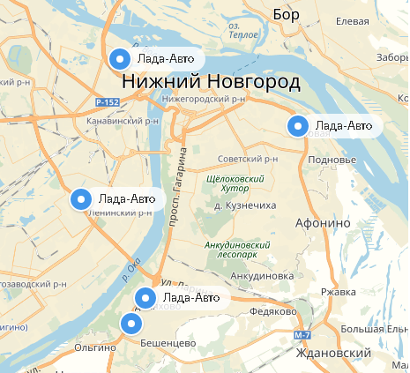
Рисунок 1 - Пример предоставления информации о месторасположении предприятия.

Провести исследование размещения предприятия на местности, указав наличие рядом других предприятий розничной торговли, жилых домов и жилых микрорайонов, крупных офисных центров, остановок общественного транспорта, пешеходных и автомобильных дорог. Сравнить месторасположение исследуемого предприятия с месторасположением конкурентов. Сделать вывод об удобстве и преимуществах расположения.
Указать виды деятельности предприятия в соответствии с Уставом предприятия и согласно присвоенным кодам по ОКВЭД, сведения о лицензировании.
Дать характеристику основному виду деятельности предприятия.
Провести анализ деятельности предприятия по имеющимся электронным ресурсам. При этом в обязательном порядке представить скриншот (Print Screen) главной страницы собственного сайта организации (не маркетплейса) или страницы из социальной сети (сетей), при помощи которой осуществляется реализация товаров покупателям. При реализации товаров через маркетплейс или социальную сеть представить страницы с характеристикой продавца и ассортимента товаров. При реализации товаров через собственный сайт представить страницу с каталогом товаров в виде ассортиментного перечня. В обязательном порядке прокомментировать представленные в работе рисунки, описывающие работу предприятия. Примеры представления информации приведены на рисунке ниже. Сделать выводы о техническом (технологическом) совершенстве, привлекательности электронных ресурсов для реальных и потенциальных покупателей (контрагентов), наличии обратной связи.

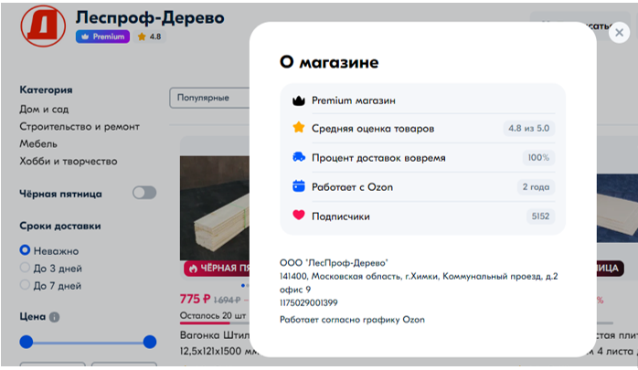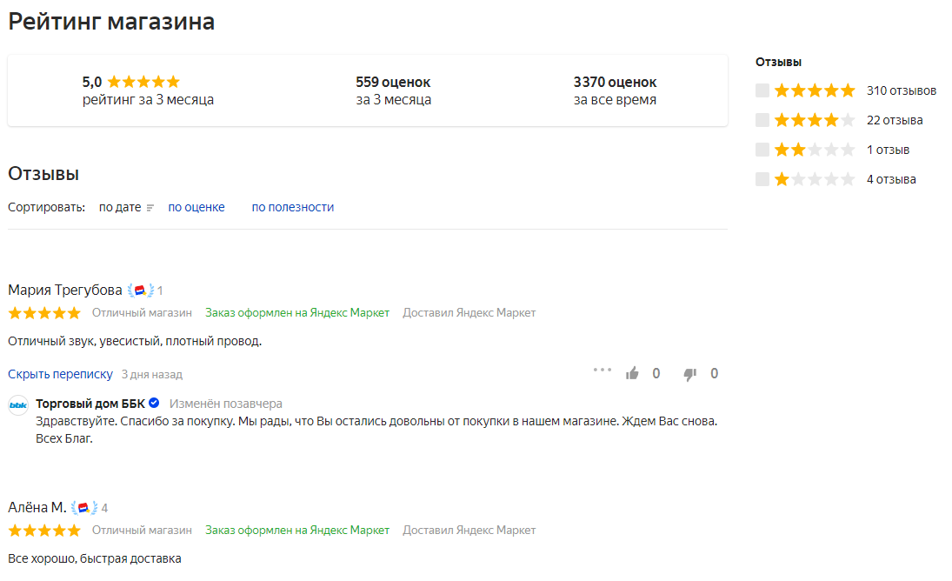
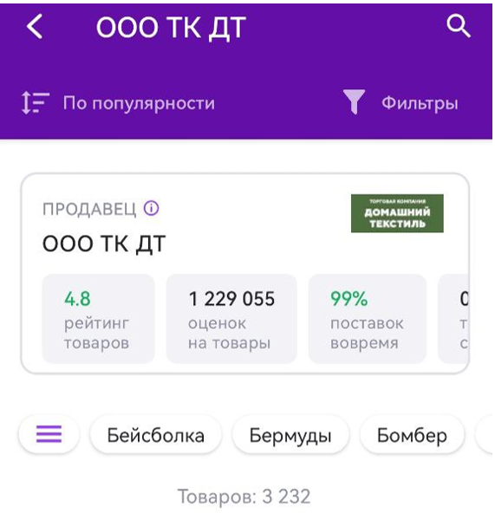
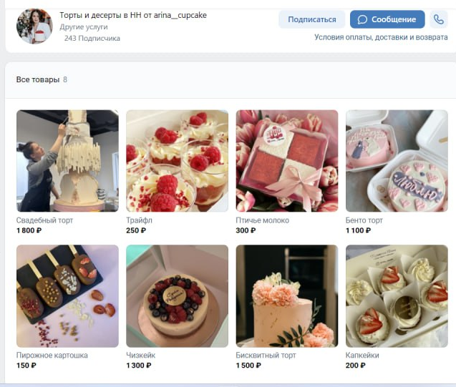
Рисунок 2 - Примеры предоставления информации о предприятии, осуществляющем реализую товара через интернет.

Осваиваемые компетенции: УК-1, УК-2, УК-6, ПК-4, ПК-5.

Раздел 2 Финансово-экономический анализ торговой деятельности предприятия

Собрать и проанализировать бухгалтерскую информацию по объекту практики. Представить в приложении бухгалтерскую информацию по организации - по объекту практики (например, образцы первичных учетных документов, бухгалтерский баланс и т.п.). Дать характеристику документов, включенных в приложения.
Охарактеризовать финансовое положение предприятия (анализ структуры баланса, его активов и пассивов на основе агрегированного баланса, анализ показателей финансового состояния предприятия на основе формы 2 «Отчет о прибылях и убытках»). Оценить динамику доходов и расходов (темпы изменения), валовая рентабельность и рентабельность продаж, финансовую устойчивость и платёжеспособность: коэффициент автономии, коэффициент финансовой устойчивости, коэффициент степень платежеспособности, коэффициент оборачиваемости запасов предприятия. Рассчитать соответствующие показатели за 2-3 временных периода. На основе экономических расчетов дать характеристику финансовых результатов, финансового состояния предприятия за период исследования. Результаты хозяйственной деятельности предприятия представить в табличной форме (см. раздел «Приложения» методических указаний. Приложение Е).
Сделать общий вывод о финансовом состоянии предприятия, его проблемах и их возможных причинах. Аргументированно изложить свою точку зрения на изученные аспекты и выявленные проблемы деятельности предприятия.
Охарактеризовать выявленные экономические, финансовые, управленческие, маркетинговые, коммерческие проблемы на объекте исследования.
Осваиваемые компетенции: УК-1, УК-2, УК-3, УК-10, ПК-1, ПК-5, ПК-7, ПК-10.

Раздел 3. Изучение торговых и технологических процессов на предприятия

Проанализировать процесс заключения, основные условия, содержание договоров купли-продажи (поставки) исследуемого предприятия в соответствии с интересами покупателя и российского законодательства, а также порядок контроля за исполнением условий договора купли-продажи на предприятии, включая ответственность поставщиков в договорных обязательствах на исследуемом предприятии.
Первый вариант: приложить копии договоров купли-продажи (поставки) в приложении к отчету. Дать характеристику документов, включенных в приложение. Указать:
- кто является сторонами сделки,
- оценить, как сформулированы в договоре условия стоимости продукции и предоставления скидок,
- указать наличие ограничений по срокам и объему поставки,
- указать наличие условий по особенностям приёмки и оценки качества товаров,
- указать какие угрозы, например, штрафы или иные санкции, несет в себе неисполнение условий договора договаривающимися сторонами
Сделать вывод о выгодности/невыгодности для исследуемой организации основных условии договора (скидки, рассрочка, отсутствие санкций при неисполнении обязательств и пр.)
Второй вариант:
- Составить примерный договор купли-продажи (поставки) предприятий с контрагентами.
- Описать возможные варианты составления условий поставки.
- Выделить наиболее выгодные для каждого предприятия условия поставки в зависимости от рыночной ситуации.
- Изучить возможный порядок контроля за исполнением условий договора купли-продажи, возможные меры воздействия на поставщиков.
- Поместить составленный договор в приложение к отчету.
- Дать характеристику составленному документу.
Провести исследование процессов закупки и сбыта в организации.
Проанализировать цепь производитель – посредник – конечный покупатель (логистическую цепь), элементом которой является исследуемое предприятие (для предприятий с широкой номенклатурой товаров схему(-ы) сделать на примере нескольких видов товаров с разной длинной цепочки посредников). Сделать выводы о количестве посредников в цепи поставки и разнообразии хозяйственных связей.
Провести исследование поставщиков предприятия. Выявить факторы, влияющие на выбор поставщика.
Составить многокритериальную модель выбора поставщика методом средневзвешенной балльной экспертной оценки с построением качественной шкалы (форма шкалы см. ниже), сделать выводы по проведенному исследованию.

Таблица 3 - Характеристика шкалы для критериев оценки поставщиков
№  п/п | Критерии оценки | 1 | 2 | 3 | 4 | 5
 | …

Модель выбора поставщика должна иметь следующую форму:

Таблица 4 – Оценка поставщиков методом средневзвешенной балльной экспертной оценки
№ п/п | Критерии оценки | Вес | Название поставщика 1 |  | Название поставщика 2 |  | Название поставщика 3
№ п/п | Критерии оценки | Вес | Балл | Взвешенная оценка | Балл | Взвешенная оценка | Балл | Взвешенная оценка
1
 | …
 | Итого | 100

Провести исследование процессов организации продажи (сбыта) товаров или готовой продукции. Охарактеризовать основные каналы сбыта предприятия. Представить каналы продажи в виде схемы. Охарактеризовать каждый канал с точки зрения оборачиваемости (и/или прибыльности), специфики продаваемого ассортимента товаров, количества и специфики покупателей, своевременности поставок, сравнить количество продаж одного товара в разных каналах за последний месяц.
Изучить динамику цен на примере нескольких из разных товарных групп товаров за 2-3 временных периода, определить и проанализировать метод(-ы) ценообразования, используемые на предприятии, описать элементы стратегии адаптации цен на данные товары (ценовые скидки и поощрения, стимулирующее ценообразование, дискриминационное ценообразование и др.).
Предложить и обосновать примерный прогноз цен на товары (на примере отдельной товарной группы или товара), работы или услуги для организации.
В случае наличия сайта компании представить анализ показателей сайта (проиллюстрировать анализ при помощи скриншотов (см. рис. ниже). Студент может воспользоваться бесплатной программой для анализа сайтов (например, https://www.similarweb.com).
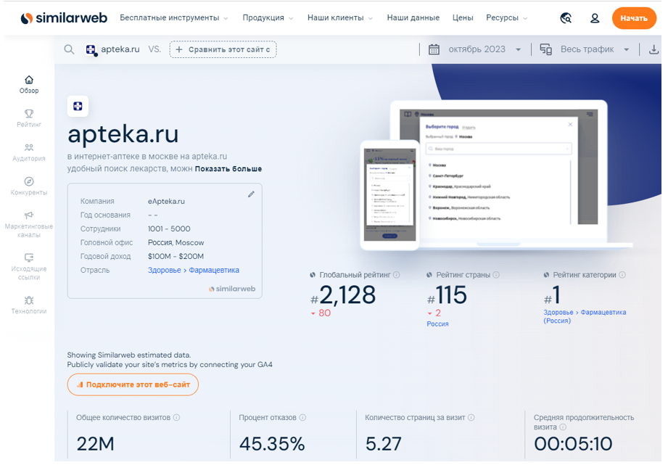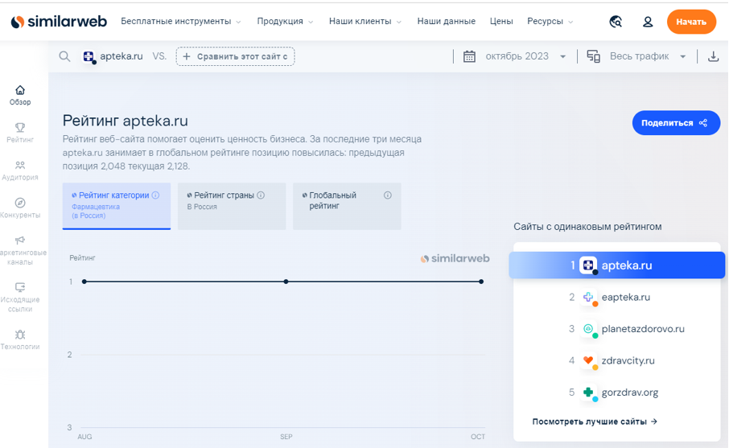
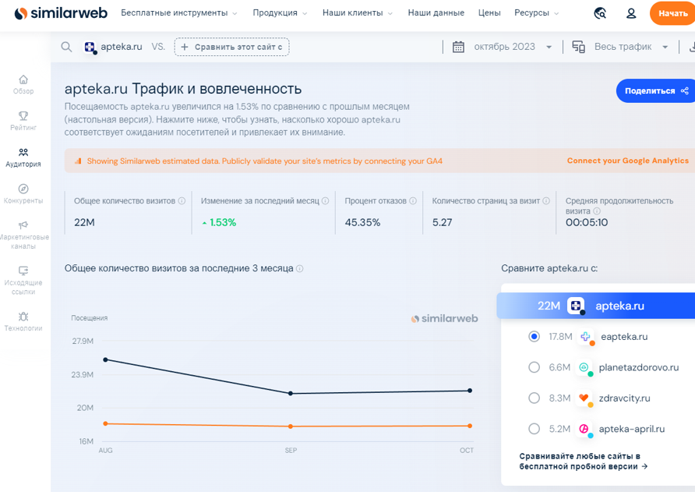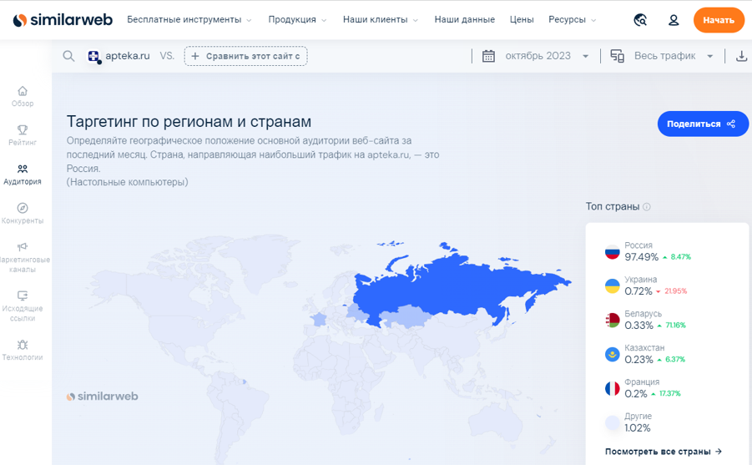
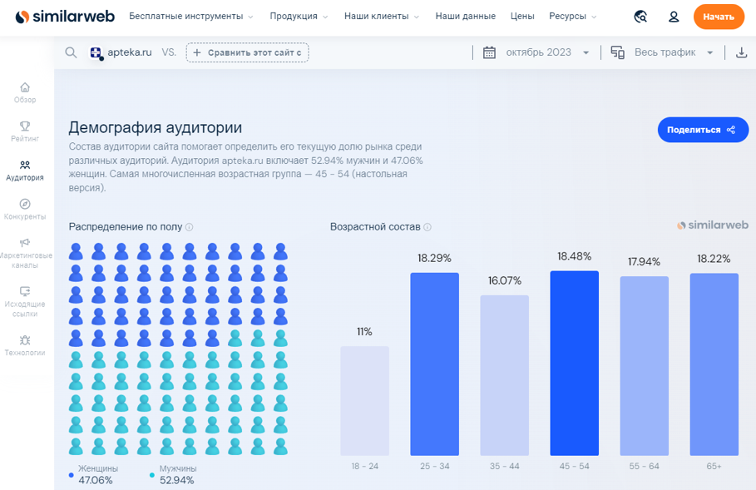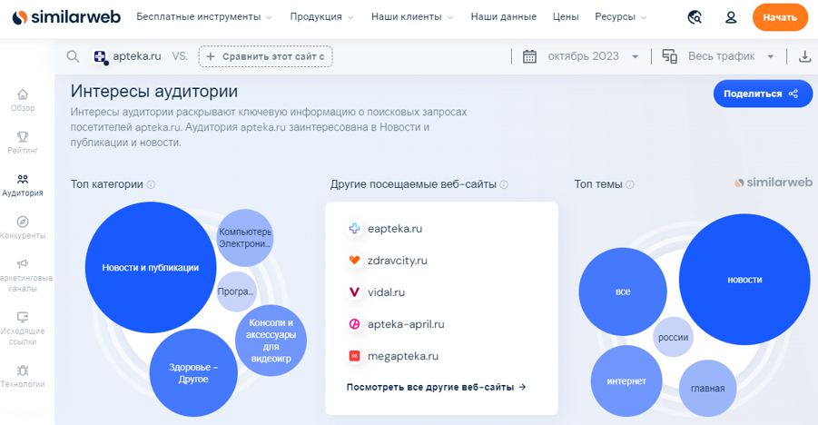

Рисунок 4 - Пример иллюстрации информации об основных показателях сайта организации

Оценить условия организации закупочной и сбытовой деятельности предприятия – объекта практики.
Провести исследование технологических процессов (их последовательности и особенностей выполнения):
- приемки товаров,
- доставки в места хранения,
- условий хранения, подготовки к продаже (фасовки и упаковки),
- доставки товаров в торговый зал,
- выкладки на торговом оборудовании,
- продажного и послепродажного обслуживания
и их соответствия нормативным и правовым документам (федеральным законам, правилам продажи, ГОСТам, регламентам, санитарным нормам, договорам, товаросопроводительным документам и пр.) Примерный перечень нормативных документов содержится в разделе 11 Учебно-методическое и информационное обеспечение.
Представить в виде схемы торгово-технологический процесс на предприятии
Изучить условия складирования и хранения товаров в организации. Оценить количество зон хранения товара в организации и условия хранения товаров.
Для предприятий со складской формой оптовой торговли описать этажность склада, площадь склада и высоту складских помещений, их состав и назначение (в приложение к отчету по практике составить и вложить схему планировки склада). В схеме отразить зоны хранения по товарным группам с учетом температурных режимов хранения, методов размещения товаров на хранение и видов используемого оборудования.
Для предприятий розничной торговли указать наличие торговых и подсобных помещений, их площади, расположение (в приложение к отчету по практике составить и вложить схему планировки магазина).
Провести исследование эффективности планировки торгового зала, рассчитав коэффициенты установочной и экспозиционной площади.
Для предприятий общественного питания указать наличие и количество производственных помещений, помещений для потребителя, наличие торгового зала(-ов), их площади. Указать плановую вместимость, оборачиваемость одного места за день и рассчитать фактическую оборачиваемость одного места за день.
Изучить виды оборудования, используемые предприятием для хранения и реализации товаров. Дать оценку эффективности использования оборудования, рассчитав основные технические показатели.
Оценить соблюдение требований к помещениям для хранения пищевой продукции (если имеются), соблюдение санитарно-гигиенических требований к складам, соблюдение требований к освещенности помещений, требования по обеспечению пожарной безопасности. Для этого можно использовать перечень нормативных документов содержится в разделе 11 Учебно-методическое и информационное обеспечение (в том числе СП 2.3.6.1066-01 Санитарно-эпидемиологические требования к организациям торговли и обороту в них продовольственного сырья и пищевых продуктов, СП 57.13330.2010 "Складские здания", СП 52.13330.2016 Естественное и искусственное освещение. СП 60.13330.2016 Отопление, вентиляция и кондиционирование воздуха, ФЗ-123 Технический регламент о требованиях пожарной безопасности).
Оценить соответствие условия хранения отдельных товаров требованиям нормативных документов представив информацию в виде таблицы.

Таблица 5 - Анализ хранения товаров _____________ в организации ____________
Наименование товарной группы | Наименование товара | Температура, °C | Относительная влажность, % | Способ размещения товаров на складе (метод укладки) | Нормативные требования к условиям хранения товаров, требования производителя товара | Соответствие условий хранения требованиям нормативных документов
Зона 1 для хранения ______________ товаров
Группа .... | Товар А
 | Товар В
... | ...
Зона 2 для хранения ______________ товаров
...

Проанализировать соблюдение Федерального закона о защите прав потребителей при оказании торговых услуг и правил продажи отдельных видов товаров.

Таблица 6 – Анализ соблюдения Федерального закона о защите прав потребителей
№ Статья ФЗ №2300-1 | Условия ФЗ №2300-1 | Характеристика условий соблюдения требования ФЗ №2300-1 на объекте практики
 | Соблюдение требований по предоставлению информации о производителе/продавце товара/услуги, режиме работы организации
 | Соблюдение требований по предоставлению необходимой и полной информации о товаре/услуге (в том числе о цене)
 | Соблюдение требований по возврату, замене, ремонту товара, компенсации ущерба и срокам исполнения обязательств в отношении недостатков товара/услуги, обнаруженных в течение гарантийного срока/срока годности
 | Наличие в продаже товаров с истекшим сроком годности, фальсифицированных товаров
 | Соблюдение правил продажи отдельных видов товаров/оказания отдельных видов услуг

Оценить уровень организации технологических процессов на предприятии-объекте практики.
Осваиваемые компетенции: УК-1, УК-2, УК-3, ПК-1, ПК-2, ПК-3, ПК-4, ПК-5, ПК-6, ПК-7, ПК-8, ПК-9, ПК-10.

Задание для ознакомительной практики в форме практической подготовки.
Изучить соответствие процесса приемки товаров в организации Инструкциям о порядке приемки продукции производственно-технического назначения и товаров народного потребления № П6 и № П7. Самостоятельно произвести приемку товаров. Описать процесс приемки товаров. Заполнить таблицу, проанализировав выполнение отдельных условий процесса приемки.

Таблица 7 - Анализ процесс приемки товара _____________ в организации ____________ .
Условие процесса приемки | Характеристика условий приемки товара в организации
Общие сведения об условиях приёмки товара
Дата, точное время и место приемки товара, продолжительность приемки
Участники процесса приемки-передачи
Вид транспортного средства, с которого производилась разгрузка
Параметры груза: наименование поступившего товара, поставщик, наименование и количество тары, грузовой/потребительской упаковки в которой поступил товар
Оборудование и инструменты, используемое для приемки товара по количеству (характеристики весов, сканеров, характеристики погрузчика, программного обеспечения и т.п.)
Наличие и характеристика отдельных операция процесса приемки
Наличие и размеры места для разгрузки
Наличие и наименования товаросопроводительных документов, поступивших вместе товаров, оценка правильности заполнения и наличия всех необходимых документов
Наличие осмотра, пересчета, взвешивания товара, результаты контроля (наличие и результат осмотра тары, наличие повреждений, наличие и результат осмотра грузовой/потребительской упаковки товара, наличие повреждений).
Количество поступившего товара по документам, количество поступившего товара без документов. Соответствие фактического количества товара количеству товаров по документам.
Виды и количество актов, составленных во время приемки. Выявление факта недостачи по количеству и составление соответствующих актов, составление актов о наличии поврежденной упаковки, бракованных товаров.
Наличие и место выборочного контроля содержимого грузовой/потребительской упаковки, результат выборочного контроля
Способ оприходования товара: виды заполняемой первичной документации на товар, оформление данных о получении груза в электронный реестр организации)
Наличие и подготовленность зоны для размещения и хранения
Охарактеризовать практику применения инновационных решений в сфере логистики на предприятии. Приложить сертификат о прохождении квалификационного тестирования по программе WMS Axelot (или скрин экрана о результатах прохождения теста).

Осваиваемые компетенции: УК-1, УК-2, УК-3, УК-6, ПК-1, ПК-2, ПК-3, ПК-4, ПК-5, ПК-6, ПК-7, ПК-8, ПК-9, ПК-10.

Раздел 4. Изучение и анализ ассортимента товаров
Провести исследование ассортимента предприятия. Дать характеристику торговому ассортименту предприятия, указать факторы, влияющие на формирование ассортимента, товарные/торговые марки. Проанализировать структуру ассортимента поставляемой на предприятие или реализуемой на предприятии продукции (по конкретной группе или виду товара) в натуральном и стоимостном выражении за 2-3 временных периода. Результаты представить в виде таблицы.
Таблица 8 - Структура ассортимента предприятия
Группа товаров | Кол-во (кг) | Цена (руб.) | Стоимость, руб. | Структура ассортимента, в %
 |  |  |  | в натур. выражении | в стоимостном выражении
1.
2.
3.
…
n
ИТОГО |  | -

Исследовать наличие случаев выявления некачественного товара и их динамику. Изучить наличие рекламаций со стороны потребителей на сайтах-агрегаторах отзывов (см. выше), указать, как должен строиться порядок работы с рекламациями. Указать, какие методы работы с рекламациями демонстрирует в открытом доступе исследуемое предприятие. Изучить принятый на предприятии порядок работы с некачественным (бракованным) товаром (на примере конкретного товара).

Раздел 5 Выводы по результатам торгово-технологической практики.
Сделать выводы по результатам проведенного в процессе торгово-технологической практики исследования. Аргументированно изложить свою точку зрения на изученные аспекты и выявленные проблемы деятельности предприятия.
Осваиваемые компетенции: УК-1, УК-2, УК-3, УК-6, ПК-6, ПК-7, ПК-10.

Таблица 5 - Вопросы к собеседованию (устным опросам) по торгово-технологической практике

№ п/п | Вопрос | Код компетенции
 | Характеристика объекта исследования: тип предприятия, местонахождение, период работы предприятия с момента его открытия | УК-1
 | Характеристика объекта исследования: как и когда было создано и зарегистрировано исследуемое предприятие | УК-2
 | Характеристика объекта исследования: виды деятельности предприятия в соответствии с Уставом предприятия и согласно присвоенным кодам по ОКВЭД, наличие сведений о лицензировании | УК-2
 | Оценить соблюдение сотрудниками организации требований к условиям хранения товаров | ПК-3
 | Изучить методы работы с рекламациями на предприятии | ПК-3
 | Показатели финансовой деятельности организации: методика расчета. | УК-1
 | Характеристика финансовых результатов хозяйственной деятельности предприятия за период исследования на основе экономических расчетов | ПК-10
 | Характеристика имущественного комплекса предприятия за период исследования на основе экономических расчетов | УК-10
 | Характеристика финансового состояния предприятия за период исследования на основе экономических расчетов | ПК-10
 | Этапы и особенности закупки товаров на предприятии | ПК-1
 | Характеристика поставщиков предприятия | ПК-1
 | Характеристика логистической цепи с участием предприятия объекта исследования | ПК-1
 | Характеристика логистических процессов на предприятии (складирования, хранения, транспортировки) | ПК-1
 | Характеристика процессов организации и планирования продажи (сбыта) товаров | УК-2
 | Характеристика основных каналов сбыта предприятия | ПК-5
 | Оцените порядок работы с рекламациями | ПК-8
 | Оценить принятый на предприятии порядок работы с некачественным (бракованным) товаром | ПК-8
 | Структура ассортимента реализуемой на предприятии продукции (по конкретной группе или виду товара) | ПК-5
 | Характеристика основных каналов закупки предприятия | ПК-1
 | Оцените оборачиваемость товарных запасов предприятия | ПК-1
 | Характеристика источников информации о потенциальных поставщиках | УК-1
 | Характеристика факторов, влияющих на выбор поставщика | ПК-5
 | Процесс организации заключения договоров купли-продажи (поставки) исследуемого предприятия | УК-2
 | Изучить динамику цен и элементы стратегии ценообразования | ПК-9
 | Составить прогноз цены на товар | ПК-9
 | Характеристика содержания договора купли-продажи (поставки) в соответствии с интересами покупателя (предприятия торговли или общественного питания) и российского законодательства | ПК-7
 | Охарактеризуйте ответственность поставщиков в договорных обязательствах на исследуемом предприятии | ПК-5
 | Представьте результаты оценки при использовании многофакторной модели выбора конкретного поставщика | ПК-5
 | Структура ассортимента поставляемой на предприятие продукции (по конкретной группе или виду товара) | ПК-5
 | Представьте результаты исследования наличие случаев выявления некачественного товара и их динамику | ПК-8
 | Изложите результаты исследования соблюдения законодательства о защите прав потребителей | ПК-4
 | Изложите результаты исследования динамики цен, метод(-ы) ценообразования, элементы стратегии адаптации цен | ПК-4
 | Представьте анализ условий договора (купли-продажи) поставки | ПК-7
 | Основные проблемы, выявленные в результате оценки закупочной деятельности предприятия | ПК-1
 | Основные проблемы, выявленные в результате оценки товарных запасов предприятия | ПК-1
 | Представьте предложения по совершенствованию торгово-технологических, логистических процессов на предприятии | ПК-6
 | Представьте предложения по совершенствованию маркетинговых и коммуникационных процессов на предприятии | ПК-6
 | Представьте результаты исследования изучения наличия рекламаций (жалоб, негативных отзывов) со стороны потребителей (в том числе на сайтах-агрегаторах) | ПК-8
 | Оцените порядок работы с рекламациями | ПК-8
 | Оцените принятый на предприятии порядок работы с некачественным (бракованным) товаром (на примере конкретного товара). | ПК-8
 | Характеристика исходных данных для проведения исследования цен | ПК-4
 | Характеристика исходных данных для проведения исследования ассортимента | ПК-4
 | Представьте схему цепи производитель – посредник – конечный покупатель (логистическую цепь) | ПК-2
 | Представьте расчет показателей эффективности использования торгового оборудования | ПК-2
 | Характеристика документов, включенных в приложение | УК-1
 | Дать краткую характеристику нормативным документам, которые необходимо использовать или знать при написании отчета | УК-1
 | Перечислите должностных лиц (должности сотрудников), с которыми осуществлялось взаимодействие во время прохождения практики | УК-3
 | Представите положительный отзыв с места прохождения практики | УК-3
 | Представьте график проведения всех необходимых работ по заданиям практики в дневнике практики | УК-6

8. УЧЕБНО-МЕТОДИЧЕСКОЕ ОБЕСПЕЧЕНИЕ САМОСТОЯТЕЛЬНОЙ РАБОТЫ ОБУЧАЮЩИХСЯ
В процессе прохождения торгово-технологической практики студент изучает самостоятельно следующие вопросы деятельности предприятия в соответствии с полученной подготовкой и функциональными обязанностями на занимаемом рабочем месте:

Содержание самостоятельной работы при прохождении торгово-технологической практики
- Осуществление сбора, хранения, обработки и оценки информации, необходимой для организации и управления коммерческой деятельностью.
- Использование нормативно-правовой, нормативной и технической документации в ходе исследования;
- Изучение и подготовка организационно-экономической характеристики предприятия и его положения на рынке;
- Исследование торгово-технологической деятельности предприятия в т.ч.
4.1) Анализ процесса закупок товаров: тип и степень управления закупками, требования к закупленной продукции, оценка и выбор поставщиков, разработка критериев их отбора и оценки, контроль закупленных товаров.
4.2) Изучение приемов и способов продажи (сбыта) товаров, описание характеристик основных операций и определение эффективности методов реализации и форм торговли.
4.3) Анализ управления товарными запасами: проведение анализа и оценки уровня товарных запасов, изучение методов управления товарными запасами и определение их эффективности.
4.4) Участие в управлении торгово-технологическим процессом на предприятии, регулировании процессов хранения товаров.
4.5) Изучение проведения инвентаризации, методов определения и минимизации затрат материальных и трудовых ресурсов, а также организации учета и списания потерь.
В зависимости от организационно-правовой формы, вида и типа торгового предприятия руководители практики могут давать студенту (или группе студентов) конкретные задания из вышеперечисленных на период прохождения торгово-технологической практики.
В отдельных случаях структура отчета может быть изменена в соответствии с индивидуальным заданием, полученным от руководителя практики от университета.

9. ФОНД ОЦЕНОЧНЫХ СРЕДСТВ ДЛЯ ПРОМЕЖУТОЧНОЙ АТТЕСТАЦИИ ПО ДИСЦИПЛИНЕ (МОДУЛЮ)

Фонд оценочных средств для промежуточной аттестации по дисциплине (модулю) включает в себя критерии оценок отчета по практике:

Таблица 6 - Критерии и шкалы для интегрированной оценки уровня сформированности компетенций:

Индикаторы компетенции | ОЦЕНКИ СФОРМИРОВАННОСТИ КОМПЕТЕНЦИЙ
Индикаторы компетенции | плохо | неудовлетворительно | удовлетворительно | хорошо | очень хорошо | отлично | превосходно
Индикаторы компетенции | не зачтено |  | зачтено
Полнота знаний | Отсутствие знаний теоретического материала для выполнения индивидуального задания.  Невозможность оценить полноту знаний вследствие отказа обучающегося от ответа на вопросы собеседования, отсутствует отчет, оформленный в соответствии с требованиями | Уровень знаний ниже минимальных требований. Имели место грубые ошибки при ответе на вопросы собеседования | Минимально допустимый уровень знаний. Допущено много негрубых ошибок | Уровень знаний в объеме, соответствующем программе подготовки. Допущено несколько негрубых ошибок | Уровень знаний в объеме, соответствующем программе подготовки. Допущено несколько несущественных ошибок | Уровень знаний в объеме, соответствующем программе подготовки, без ошибок | Уровень знаний в объеме, превышающем программу подготовки и требований программы практики
Наличие умений | Отсутствие минимальных умений. Невозможность оценить наличие умений вследствие отказа обучающегося от ответа на вопросы собеседования | При решении стандартных задач не продемонстрированы основные умения.  Имели место грубые ошибки | Продемонстрированы основные умения. Решены типовые задачи с негрубыми ошибками. Выполнены все задания, но не в полном объеме | Продемонстрированы все основные умения. Решены все основные задачи с негрубыми ошибками. Выполнены все задания, в полном объеме, но некоторые с недочетами | Продемонстрированы все основные умения. Решены все основные задачи. Выполнены все задания, в полном объеме, но некоторые с недочетами | Продемонстрированы все основные умения, решены все основные задачи с отдельными несущественными недочетами, выполнены все задания в полном объеме. | Продемонстрированы все основные умения. Решены все основные задачи. Выполнены все задания в полном объеме без недочетов
Наличие навыков  (владение опытом) | Отсутствие владения материалом. Невозможность оценить наличие умений вследствие отказа обучающегося от ответа на вопросы собеседования | При решении стандартных задач не продемонстрированы базовые навыки.  Имели место грубые ошибки | Имеется минимальный  набор навыков для решения стандартных задач | Продемонстрированы базовые навыки  при решении стандартных задач с некоторыми недочетами | Продемонстрированы базовые навыки  при решении стандартных задач без ошибок и недочетов | Продемонстрированы навыки  при решении нестандартных задач без ошибок и недочетов | Продемонстрирован творческий подход к решению нестандартных задач
Мотивация (личностное отношение) | Полное отсутствие учебной активности и мотивации, пропущена большая часть периода практики | Учебная активность и мотивация слабо выражены, готовность решать поставленные задачи качественно отсутствует | Учебная активность и мотивация низкие, слабо выражены, стремление решать задачи на низком уровне качества | Учебная активность и мотивация проявляются на среднем уровне, демонстрируется готовность выполнять поставленные задачи на среднем уровне качества | Учебная активность и мотивация проявляются на уровне выше среднего, демонстрируется готовность выполнять большинство поставленных задач на высоком уровне качества | Учебная активность и мотивация проявляются на высоком уровне, демонстрируется готовность выполнять все поставленные задачи на высоком уровне качества | Учебная активность и мотивация проявляются на очень высоком уровне, демонстрируется готовность выполнять нестандартные дополнительные задачи на высоком уровне качества
Характеристика сфомированности компетенции | Компетенция не сформирована. Отсутствуют знания, умения, навыки, необходимые для решения практических (профессиональных) задач. Требуется повторное обучение | Компетенция в полной мере не сформирована. Имеющихся знаний, умений, навыков недостаточно для решения практических (профессиональных) задач. Требуется повторное обучение | Сформированность компетенции соответствует минимальным требованиям. Имеющихся знаний, умений, навыков в целом достаточно для решения практических (профессиональных) задач, но требуется дополнительная практика по большинству практических задач | Сформирован-ность компетенции в целом соответствует требованиям, но есть недочеты. Имеющихся знаний, умений, навыков и мотивации в целом достаточно для решения практических (профессиональных) задач, но требуется отработка дополнительных практических навыков | Сформированность компетенции в целом соответствует требованиям. Имеющихся знаний, умений, навыков и мотивации в целом достаточно для решения стандартных практических (профессиональных) задач | Сформированность компетенции полностью соответствует требованиям. Имеющихся знаний, умений, навыков и мотивации в полной мере достаточно для решения сложных практических (профессиональных) задач | Сформированность компетенции превышает стандартные требования. Имеющихся знаний, умений, навыков и мотивации в полной мере достаточно для применения творческого подхода к решению сложных практических (профессиональных) задач
Уровень сформиро-ванности компетенций | Нулевой | Низкий | Ниже среднего | Средний | Выше среднего | Высокий | Очень высокий
Уровень сформиро-ванности компетенций | низкий |  | достаточный

Критериями оценки результатов прохождения обучающимися практики являются сформированность предусмотренных программой компетенций, т.е полученных теоретических знаний, практических навыков и умений (самостоятельность, творческая активность).

Таблица 6 - Критерии итоговой оценки результатов практики

Оценка | Уровень подготовки
Превосходно | Предусмотренные программой практики результаты обучения в рамках компетенций достигнуты. Обучающийся демонстрирует высокий уровень подготовки, творческий поход к решению нестандартных ситуаций во время выполнения индивидуального задания. Обучающийся представил подробный отчет по практике, активно работал в течение всего периода практики. Соблюдал сроки предоставления отчетности и защиты отчета по практике. Компетенции освоены на высоком уровне.
Отлично | Предусмотренные программой практики результаты обучения в рамках компетенций достигнуты. Обучающийся демонстрирует высокий уровень подготовки. Обучающийся представил подробный отчет по практике, активно работал в течение всего периода практики. Соблюдал сроки предоставления отчетности и защиты отчета по практике. Компетенции освоены в основном на высоком уровне.
Очень хорошо | Предусмотренные программой практики результаты обучения в рамках компетенций достигнуты. Обучающийся демонстрирует хорошую подготовку. Обучающийся представил подробный отчет по практике с незначительными неточностями, активно работал в течение всего периода практики. Соблюдал сроки предоставления отчетности и защиты отчета по практике. Компетенции освоены на высоком и среднем уровне.
Хорошо | Предусмотренные программой практики результаты обучения в рамках компетенций достигнуты практически полностью. Обучающийся демонстрирует в целом хорошую подготовку, но при подготовке отчета по практике и проведении собеседования допускает заметные ошибки или недочеты. Обучающийся активно работал в течение всего периода практики. Соблюдал сроки предоставления отчетности и защиты отчета по практике. Компетенции освоены на среднем уровне.
Удовлетворительно | Предусмотренные программой практики результаты обучения в рамках компетенций в целом достигнуты, но имеются явные недочеты в демонстрации умений и навыков. Обучающийся показывает минимальный уровень теоретических знаний, делает существенные ошибки при выполнении индивидуального задания, но при ответах на наводящие вопросы во время собеседования, может правильно сориентироваться и в общих чертах дать правильный ответ. Обучающийся имел пропуски в течение периода практики, имел замечанию в период прохождения практик от работодателя. Частично нарушил сроки предоставления отчетности и защиты отчета по практике. Компетенции освоены в основном на низком уровне.
Неудовлетворительно | Предусмотренные программой практики результаты обучения в рамках компетенций в целом не достигнуты, обучающийся не представил своевременно /представил недостоверный отчет по практике, пропустил большую часть времени, отведенного на прохождение практики. Имел негативный отзыв со стороны работодателя о прохождении практики. Компетенции освоены на низком уровне или не освоены.
Плохо | Предусмотренные программой практики результаты обучения в рамках компетенций не достигнуты, обучающийся не представил своевременно отчет по практике, пропустил большую часть времени, отведенного на прохождение практики, не может дать правильный ответ на вопросы собеседования. Имел отрицательный отзыв со стороны работодателя о прохождении практики. Компетенции в основном не освоены.

10. ТРЕБОВАНИЯ К СОДЕРЖАНИЮ И ОФОРМЛЕНИЮ ОТЧЕТА О ПРОХОЖДЕНИИ ТОРГОВО-ТЕХНОЛОГИЧЕСКОЙ ПРАКТИКИ
Отчет является результирующим документом студента о прохождении торгово-технологической практики. Его содержание зависит от специфики предприятия (организации), где осуществлялась практика.
Отчёт оформляется на листах стандартного формата А4 (210 х 297 мм). Каждый лист должен иметь поля: верхнее, нижнее, левое и правое - 25 мм. Используется шрифт типа Times New Roman, размером 14 и межстрочным интервалом в 1,5 строки. Структура отчёта строится в соответствии с основными разделами программы.
Отчет о научно-исследовательской работе должен быть не менее 30 печатных страниц формата А4 (исключая приложения). Работа оформляется в соответствии с нижеследующими требованиями.
При наборе на компьютере:
- текст должен быть набран через полтора интервала;
- шрифт «Times New Roman», размер шрифта № 14;
- длина строки составляет 16-17 см, длина текста на странице – 24,5-25 см;
- параметры страницы: левое поле – 3,0 см, правое поле – 1,0 см, верхнее поле – 2,0 см, нижнее поле – 2,0 см;
- отступы в начале абзаца 1.25, интервал перед и после абзацев равен нулю.
Страницы выпускной квалификационной работы следует нумеровать арабскими цифрами, соблюдая сквозную нумерацию по всему тексту работы. Номер страницы проставляют в центре нижней части листа без точки. Титульный лист включают в общую нумерацию страниц. Номер страницы на титульном листе не проставляют.
Главы работы должны иметь порядковую нумерацию и обозначаться арабскими цифрами без точки. Параграфы должны иметь порядковую нумерацию в пределах каждой главы. Номер параграфа включает номер главы и порядковый номер параграфа, разделенные точкой, например 1.1, 1.2, 1.3, и т.д. После последней цифры и нумерации и в конце названия главы или параграфа точка не ставится. Строка пропускается между названием параграфа и текстом работы. Между названием главы и параграфа строка не пропускается.
Например:
Глава 1 Теоретические основы организации продажи в оптовом торговом предприятии
1.1 Сущность и значение оптовой торговли

Текст работы

Формулы и уравнения следует выделять в отдельную строку. Выше и ниже каждой формул должно быть оставлено не менее одной пустой строки. Формулы нумеруются сквозной нумерацией в пределах всей работы в круглых скобках в крайне правом положении на строке. Допускается нумеровать формулы в пределах раздела: (1.1). Формула в тексте работы может выглядеть следующим образом.

П = В – З (1)

Ссылки в тексте на порядковый номер формулы дают в скобках, например, «расчет ведется в соответствии с формулой (1)».
В тексте отчета допускаются только общепринятые сокращения, например: город – г., издание – изд.
Иллюстрации (рисунки, таблицы) выполняется с соблюдением ГОСТ 7.32–2001. Отчет о научно-исследовательской работе и ГОСТ 2.105-95. Межгосударственный стандарт. Единая система конструкторской документации. Общие требования к текстовым документам.
Иллюстрации следует располагать после текста, в котором они упоминаются впервые. Иллюстрации нумеруют арабскими цифрами сквозной нумерацией. Допускается нумеровать иллюстрации в пределах раздела (Рисунок 1.1). На иллюстрации делаются ссылки в тексте, например: см. рис. 10. Кроме номера, иллюстрацию снабжают подрисуночной подписью, которая включает в себя: тематический заголовок, порядковый номер, обозначаемый арабской цифрой, экспликацию (объяснение), если это необходимо.
Слово «рисунок» и его наименование располагают посредине строки. Например, подпись под рисунком может выглядеть так:

Рисунок 1.1 – Структура выручки предприятия

Таблицы следует располагать непосредственно после текста, в котором они упоминаются впервые или на следующей странице. На все таблицы должны быть ссылки в работе. Название таблицы помещают над таблицей слева без абзацного отступа в одну строку с ее номером через тире. Таблицу с большим количеством строк допускается переносить на другой лист. Таблицы нумеруют арабскими цифрами сквозной нумерацией. Допускается нумеровать таблицы в пределах раздела (Таблица 1.1). Заголовок таблицы может выглядеть следующим образом.

Таблица 1 – Основные экономические показатели предприятия, тыс.р.

Допускается применять в таблице шрифт меньшего размера, чем в тексте.
При переносе таблицы на следующую страницу шапку таблицы следует повторить и над ней поместить слова «Продолжение табл. 6». Заголовок таблицы не повторяют. Если шапка таблицы громоздкая, ее не дублируют, а пронумеровывают графы и повторяют их нумерацию на следующей странице.
При использовании таблиц, которые уже были опубликованы в печати, обязательно следует указать источник.
Имеющиеся в тексте библиографические ссылки необходимо оформлять в соответствии с ГОСТ Р 7.0.5–2008 «Система стандартов по информации, библиотечному и издательскому делу. Библиографическая ссылка. Общие требования и правила составления».
С этой целью могут быть использованы затекстовые ссылки. Например, …данный подход широко обсуждался в отечественной и зарубежной литературе [5, 9, 20]… В скобках указан номер источника(ов) по списку литературы. Если необходимо сослаться на конкретный фрагмент книги, статьи, в тексте можно указать номер источника и страницу. Например, …данное определение использовано в работе Котлера Ф. [5, c.20]…
Цитаты следует приводить в случаях, когда они служат базой, отправным моментом, аргументом какого-либо тезиса или являются объектом анализа автора выпускной квалификационной работы. Цитата приводится в кавычках. Цитирование источника может быть изложено с помощью косвенной речи.

Примеры оформления списка литературы:
Законодательные акты
- Гражданский кодекс Российской Федерации. Ч.1 и 2.- М.: ИНФРА-М: 2009. – 512 с.
Федеральные законы РФ
- О защите прав потребителей: Федер. закон Рос. Федерации от 07 февраля 1992 г. №2300-I: с изм. и доп. 04.08.2023: принят Гос. Думой Федер. Собр. Рос. Федерации 7 февр. 1992г. // Консультант Плюс [Электронный ресурс] : комп. справ. правовая система / Компания " Консультант Плюс". - Электрон. дан. - [Москва]. - URL:http://www.consultant.ru/document/cons_doc_LAW_305/ - (17.01.2024).
- Об основах государственного регулирования торговой деятельности в Российской Федерации: Федер. закон РФ от 28.12.2009 N 381-ФЗ: : измен. и доп. 25.12.2023: принят Гос. Думой, Федер. Собр. Рос. Федерации 25 декабря 2009 года // Консультант Плюс [Электронный ресурс] : комп. справ. правовая система / Компания " Консультант Плюс". - Электрон. дан. - [Москва]. - URL: http://www.consultant.ru/document/cons_doc_LAW_95629/ - (17.01.2024).
- О рекламе: Федер. закон от 13.03.2006 N 38-ФЗ: с изм. и доп. 24.07.2023: принят Гос. Думой 22 февраля 2006 года, одобрен Советом Федерации 3 марта 2006 года // Консультант Плюс [Электронный ресурс] : комп. справ. правовая система / Компания " Консультант Плюс". - Электрон. дан. - [Москва]. - URL: http://www.consultant.ru/document/cons_doc_LAW_58968/ - (17.01.2024).
- О транспортно-экспедиционной деятельности: Федер. закон от 30.06.2003 N 87-ФЗ: с изм. и доп. 18.03.2020: принят Гос. Думой 11 июня 2003 года // Консультант Плюс [Электронный ресурс] : комп. справ. правовая система / Компания " Консультант Плюс". - Электрон. дан. - [Москва]. - URL: https://www.consultant.ru/document/cons_doc_LAW_43006/ - (17.01.2024).
Постановления Правительства Российской Федерации
- Об утверждении Правил продажи товаров по договору розничной купли-продажи, перечня товаров длительного пользования, на которые не распространяется требование потребителя о безвозмездном предоставлении ему товара, обладающего этими же основными потребительскими свойствами, на период ремонта или замены такого товара, и перечня непродовольственных товаров надлежащего качества, не подлежащих обмену, а также о внесении изменений в некоторые акты Правительства Российской Федерации: Постановление Правительства РФ от 31.12.2020 №2463 // Консультант Плюс [Электронный ресурс] : комп. справ. правовая система / Компания " Консультант Плюс". - Электрон. дан. - [Москва]. - URL: http://www.consultant.ru/document/cons_doc_LAW_373622/ - (17.01.2024).
Стандарты
- ГОСТ Р 51773-2009. Услуги торговли. Классификация предприятий торговли: - М.: Стандартинформ, 2010. – 10 с.
- ГОСТ Р 51304-2022. Услуги торговли. Общие требования – Москва: Стандартинформ, 2022. – 8 с.
- ГОСТ Р 52298-2004. Услуги транспортно-экспедиторские. Общие требования - Москва. Стандартинформ, 2004. - 16 с.
Книги, статьи
Книги одного, двух, трех авторов
- Левкин, Г. Г. Коммерческая деятельность : учебник и практикум для среднего профессионального образования / Г. Г. Левкин, О. А. Никифоров. — 3-е изд., перераб. и доп. — Москва : Издательство Юрайт, 2023. — 265 с. — (Профессиональное образование). — ISBN 978-5-534-17372-7. — Текст : электронный // Образовательная платформа Юрайт [сайт]. — URL: https://urait.ru/bcode/532973 (дата обращения: 17.01.2024).
- Сергеев, В. И. Логистика снабжения : учебник для вузов / В. И. Сергеев, И. П. Эльяшевич ; под научной редакцией В. И. Сергеева. — 5-е изд., перераб. и доп. — Москва : Издательство Юрайт, 2023. — 481 с. — (Высшее образование). — ISBN 978-5-534-16361-2. — Текст : электронный // Образовательная платформа Юрайт [сайт]. — URL: https://urait.ru/bcode/530857 (дата обращения: 17.01.2024).
Книги четырех и более авторов
- Маркетинг: создание и донесение потребительской ценности : учебник / под общ. ред. И.И. Скоробогатых, Р.Р. Сидорчука, С.Н. Андреева. — Москва : ИНФРА-М, 2023. — 589 с. — (Высшее образование: Бакалавриат). — DOI 10.12737/1003504. - ISBN 978-5-16-014784-0. - Текст : электронный. - URL: https://znanium.com/catalog/product/1912407 (дата обращения: 17.01.2024). – Режим доступа: по подписке.
Сборники статей
- Чкалова О.В., Копасовская Н.Г., Большакова И.В. Электронные маркетплейсы как драйвер развития рынка продуктового ретейла // Вестник Нижегородского университета им. Н.И.Лобачевского. Серия: Социальные науки. - 2022. - №2 (66). - С.38-47.
Электронный ресурс удаленного доступа
- Федеральная служба государственной статистики [Электронный ресурс] - URL: https://rosstat.gov.ru/ (дата обращения: 10.10.2022).

Сокращение слов в тексте (кроме общепринятых) не допускается.
Приложение оформляют как продолжение данного документа на последующих его страницах. При этом в тексте документа на все приложения должны быть даны ссылки. Приложения располагают в порядке ссылок на них в тексте документа.
Каждое приложение следует начинать с новой страницы с указанием наверху посередине страницы слова «Приложение» и его обозначения. Приложение должно иметь заголовок, который записывают симметрично относительно текста с прописной буквы отдельной строкой.
Приложения обозначают заглавными буквами русского алфавита, начиная с А, за исключением букв Ё, З, И, О, Ч, Ь, Ы, Ъ. После слова «Приложение» следует буква, обозначающая его последовательность. Допускается обозначение приложений буквами латинского алфавита, за исключением букв I и O. В случае полного использования букв русского и латинского алфавитов допускается обозначать приложения арабскими цифрами.
Если в документе одно приложение, оно обозначается «Приложение А».
Пример:
Приложение А
Результаты качества обслуживания в супермаркетах «Seven»

Отчёт должен иметь следующие структурные элементы:
По итогам прохождения торгово-технологической практики обучающийся представляет руководителю практики отчетную документацию:
- титульный лист, подписанный руководителями практики от института и предприятия (приложение А);
- предписание на производственную практику (Приложение Б);
-индивидуальное задание, подписанное руководителями практики и студентом (Приложение В);
- -совместный рабочий график(план) (в соответствии с программой) (Приложение Г);
-дневник практики (Приложение Д);
- отчет по практике, включающий текстовые, табличные и графические материалы, отражающие решение предусмотренных программой практики задач;
- список литературы (с обязательным включением нормативно-правовых документов, регулирующих сферу деятельности предприятия (базы практики) и научно-исследовательской литературы);
- приложения в последовательности, обозначенной в тексте отчёта.
Формой промежуточной аттестации по практике является зачет с оценкой.
По результатам проверки отчетной документации, выполнения контрольных заданий и собеседования выставляется оценка.
Объём отчёта должен быть не менее 20-25 страниц компьютерного текста, не считая приложений. Страницы должны быть пронумерованы. При несоблюдении перечисленных требований оценка за отчёт снижается.
В процессе защиты отчета по практике студент должен кратко изложить основные результаты проделанной работы, выводы и рекомендации, структуру и анализ материалов, включаемых в выпускную квалификационную работу, оценить их полноту и объем, которые необходимо выполнить для завершения выпускной квалификационной работы.
По результатам защиты научный руководитель от института (комиссия, сформированная заведующим кафедрой) выставляет студенту оценку по пятибалльной системе, заносит ее в зачетную книжку и дает рекомендации по выполнению выпускной квалификационной работы.

11. УЧЕБНО-МЕТОДИЧЕСКОЕ И ИНФОРМАЦИОННОЕ ОБЕСПЕЧЕНИЕ ДИСЦИПЛИНЫ (МОДУЛЯ)

Основная учебная литература
1. Чеглов, В. П. Экономика и организация управления розничными торговыми сетями : учебное пособие / В.П. Чеглов. - Москва : Вузовский учебник : ИНФРА-М, 2020. - 288 с. - ISBN 978-5-9558-0232-9. - Текст : электронный. - URL: https://znanium.com/catalog/product/1044008 (дата обращения: 04.12.2020). – Режим доступа: по подписке.
2. Иванов, Г. Г. Коммерческая деятельность : учебник / Г.Г. Иванов, Е.С. Холин. - М. : ИД ФОРУМ : ИНФРА-М, 2020. - 384 с.: ил. - (Высшее образование). - ISBN 978-5-8199-0498-5. - Текст : электронный. - URL: https://znanium.com/catalog/product/1043393 (дата обращения: 04.12.2020). – Режим доступа: по подписке.
3. Баженов, Ю. К. Коммерческая деятельность : учебник для бакалавров / Ю. К. Баженов, А. Ю. Баженов ; под. ред. Л. П. Дашкова. - Москва : Дашков и К, 2020. - 286 с. - ISBN 978-5-394-03907-2. - Текст : электронный. - URL: https://znanium.com/catalog/product/1232020 (дата обращения: 04.12.2020). – Режим доступа: по подписке.
7.2 Дополнительная учебная, научная и методическая литература:
- Гражданский кодекс Российской Федерации (ГК РФ) (часть вторая). — Режим доступа : http://www.consultant.ru/document/cons_doc_LAW_9027/#dst0 (дата обращения: 04.12.2020).
- Федеральный закон «Об основах государственного регулирования торговой деятельности в Российской Федерации» (с изменениями на 25 декабря 2018 года)» от 28 декабря 2009 г., ФЗ № 381. — Режим доступа : http://www.consultant.ru/document/cons_doc_LAW_95629/ (дата обращения: 04.12.2020).
- Федеральный закон «О защите прав потребителей» (в редакции Федерального закона от 9 января 1996 года N 2-ФЗ) — Режим доступа : http://www.consultant.ru/document/cons_doc_LAW_305/ (дата обращения: 04.12.2020).
- ФЗ-123 Федеральный закон Технический регламент о требованиях пожарной безопасности— Режим доступа: https://www.consultant.ru/document/cons_doc_LAW_78699/
- ГОСТ 30389-2013. Услуги общественного питания. Предприятия общественного питания. Классификация и общие требования. — Режим доступа : http://docs.cntd.ru/document/1200107325 (дата обращения: 04.12.2020).
- ГОСТ Р 56766-2015. Услуги общественного питания. Продукция общественного питания. Требования к изготовлению и реализации (Переиздание). — Режим доступа : http://docs.cntd.ru/document/1200127184 (дата обращения: 04.12.2020).
- ГОСТ 30524-2013. Услуги общественного питания. Требования к персоналу. — Режим доступа : http://docs.cntd.ru/document/1200107327 (дата обращения: 04.12.2020).
- ГОСТ 31985-2013 Услуги общественного питания. Термины и определения (Переиздание). — Режим доступа : http://docs.cntd.ru/document/1200103471 (дата обращения: 04.12.2020).
- ГОСТ Р 51303-2013. Торговля: термины и определения (с Изменениями N 1, 2, с Поправкой). — Режим доступа : http://docs.cntd.ru/document/1200108793 (дата обращения: 04.12.2020).
- ГОСТ Р 51773-2009. Услуги торговли: Классификация предприятий торговли. — Режим доступа : http://docs.cntd.ru/document/1200079743 (дата обращения: 04.12.2020).
- ГОСТ Р 52113-2014 Услуги населению. Номенклатура показателей качества услуг. — Режим доступа : http://docs.cntd.ru/document/1200114171 (дата обращения: 04.12.2020).
- Об утверждении Правил оказания услуг общественного питания (с изменениями на 4 октября 2012 года) (в редакции постановления Правительства Российской Федерации от 4 октября 2012 года) — Режим доступа : http://docs.cntd.ru/document/9047537 (дата обращения: 04.12.2020).
- СП 2.3.6.1066-01 Санитарно-эпидемиологические требования к организациям торговли и обороту в них продовольственного сырья и пищевых продуктов — Режим доступа: https://files.stroyinf.ru/Data1/9/9743/index.htm
- СП 56.13330.2021 «СНиП 31-03-2001 Производственные здания» — Режим доступа : https://www.minstroyrf.gov.ru/docs/140648/
- СП 52.13330.2016 Естественное и искусственное освещение. — Режим доступа : https://www.russia-led-ssl.ru/wp-content/uploads/2019/05/SP_52.13330.2016.pdf
- СП 60.13330.2016 Отопление, вентиляция и кондиционирование воздуха— Режим доступа : https://files.stroyinf.ru/Data2/1/4293747/4293747632.pdf
- Об утверждении Административного регламента исполнения Федеральной службой по надзору в сфере защиты прав потребителей и благополучия человека государственной функции по проведению проверок деятельности юридических лиц, индивидуальных предпринимателей и граждан по выполнению требований санитарного законодательства, законодательства Российской Федерации в области защиты прав потребителей, правил продажи отдельных видов товаров (Приказ Федеральной службы по надзору в сфере защиты прав потребителей и благополучия человека от 16 июля 2012 года N 764) — Режим доступа : http://docs.cntd.ru/document/902361545 (дата обращения: 04.12.2020).
- Короткова, Т. Л. Маркетинг инноваций : учебник и практикум для вузов / Т. Л. Короткова. — 2-е изд., испр. и доп. — Москва : Издательство Юрайт, 2023. — 256 с. — (Высшее образование). — ISBN 978-5-534-07859-6. — Текст : электронный // Образовательная платформа Юрайт [сайт]. — URL: https://urait.ru/bcode/513376
- Бочаров, И. М. Управление знаниями в цифровой экономике: теоретико-методологические аспекты : монография / И. М. Бочаров. - 2-е изд. - Москва : Дашков и К, 2021. - 96 с. - ISBN 978-5-394-04184-6. - Текст : электронный. - URL: https://znanium.com/catalog/product/1232482 (дата обращения: 26.01.2021).
- Чеглов, В. П. Экономика и организация управления розничными торговыми сетями: Практикум / В.П. Чеглов. - М.: Вузовский учебник: НИЦ Инфра-М, 2018. - 224 с. ISBN 978-5-9558-0274-9. - Текст : электронный. - URL: https://znanium.com/catalog/product/938079 (дата обращения: 04.12.2020). – Режим доступа: по подписке.
7.3 Ресурсы сети Интернет.
1. Axelot - решение для логистики - Режим доступа: https://www.axelot.ru/
2. Административно-управленческий портал [Электронный ресурс] – Режим доступа: http://www.aup.ru/
3. Бизнес-словарь [Электронный ресурс] – Режим доступа: http://www.businessvoc.ru/
4. Эксперт Online [Электронный ресурс] – Режим доступа: http://www.expert.ru
Информационные технологии, используемые при проведении практики, включая перечень программного обеспечения и информационных справочных систем (при необходимости)
- Операционная система Microsoft Windows
- Прикладное программное обеспечение Microsoft Office Professional
- Справочно-правовая система «КонсультантПлюс»
4. Прикладное программное обеспечение 1С Предприятие 8.3
5. Прикладное программное обеспечение Axelot WMS X5
6. Система тестирования Акселот https://indigo.axelot.ru/
12. МАТЕРИАЛЬНО-ТЕХНИЧЕСКОЕ ОБЕСПЕЧЕНИЕ ПРАКТИКИ

Для проведения практики (полевое исследование) материально- техническое обеспечение характеризуется наличием торгово-технологического оборудования в местах прохождения практики, персональных компьютеров и др.
Для проведения практики (кабинетные исследования) используется материально-техническая база вуза, обеспечивающая проведение исследований, предусмотренных программой практики и соответствующая действующим санитарным и противопожарным правилам и нормам.
Аудитории оборудованы компьютером для преподавателя и одним мультимедийным проектором, экраном (или монитором), учебной мебелью. Аудитория для прохождения квалификационного тестирования по программе WMS Axelot - лаборатория AxelotLab.
Каждый обучающийся в течение всего периода прохождения практики обеспечен индивидуальным неограниченным доступом к электронно-библиотечным системам (электронным библиотекам) («Консультант студента», «Лань», «Znanium», «Юрайт») и к электронной информационно-образовательной среде организации (portal.unn.ru). Данные электронно-библиотечные системы (электронные библиотеки) и электронная информационно-образовательная среда обеспечивают возможность доступа обучающегося из любой точки, в которой имеется доступ к информационно-телекоммуникационной сети «Интернет», как на территории организации (в библиотеке ИЭП ННГУ), так и вне ее.

Приложение А

МИНИСТЕРСТВО НАУКИ И ВЫСШЕГО ОБРАЗОВАНИЯ РОССИЙСКОЙ ФЕДЕРАЦИИ

ФЕДЕРАЛЬНОЕ ГОСУДАРСТВЕННОЕ АВТОНОМНОЕ ОБРАЗОВАТЕЛЬНОЕ УЧРЕЖДЕНИЕ ВЫСШЕГО ПРОФЕССИОНАЛЬНОГО ОБРАЗОВАНИЯ
национальный исследовательский НИЖЕГОРОДСКИЙ
ГОСУДАРСТВЕННЫЙ УНИВЕРСИТЕТ им.Н.И.ЛОБАЧЕВСКОГО

ИНСТИТУТ ЭКОНОМИКИ

Кафедра торгового дела

ОТЧЕТ
ПО ПРОИЗВОДСТВЕННОЙ
(ТОРГОВО-ТЕХНОЛОГИЧЕСКОЙ) ПРАКТИКЕ

студента ____ курса, группы ______

направления 38.03.06 «Торговое дело»

фамилия, имя, отчество

место прохождения практики

Руководители:
от института
(должность, Ф.И.О)
Подпись __________________

от предприятия
(должность, Ф.И.О)
Подпись __________________

Нижний Новгород 20___

Приложение Б

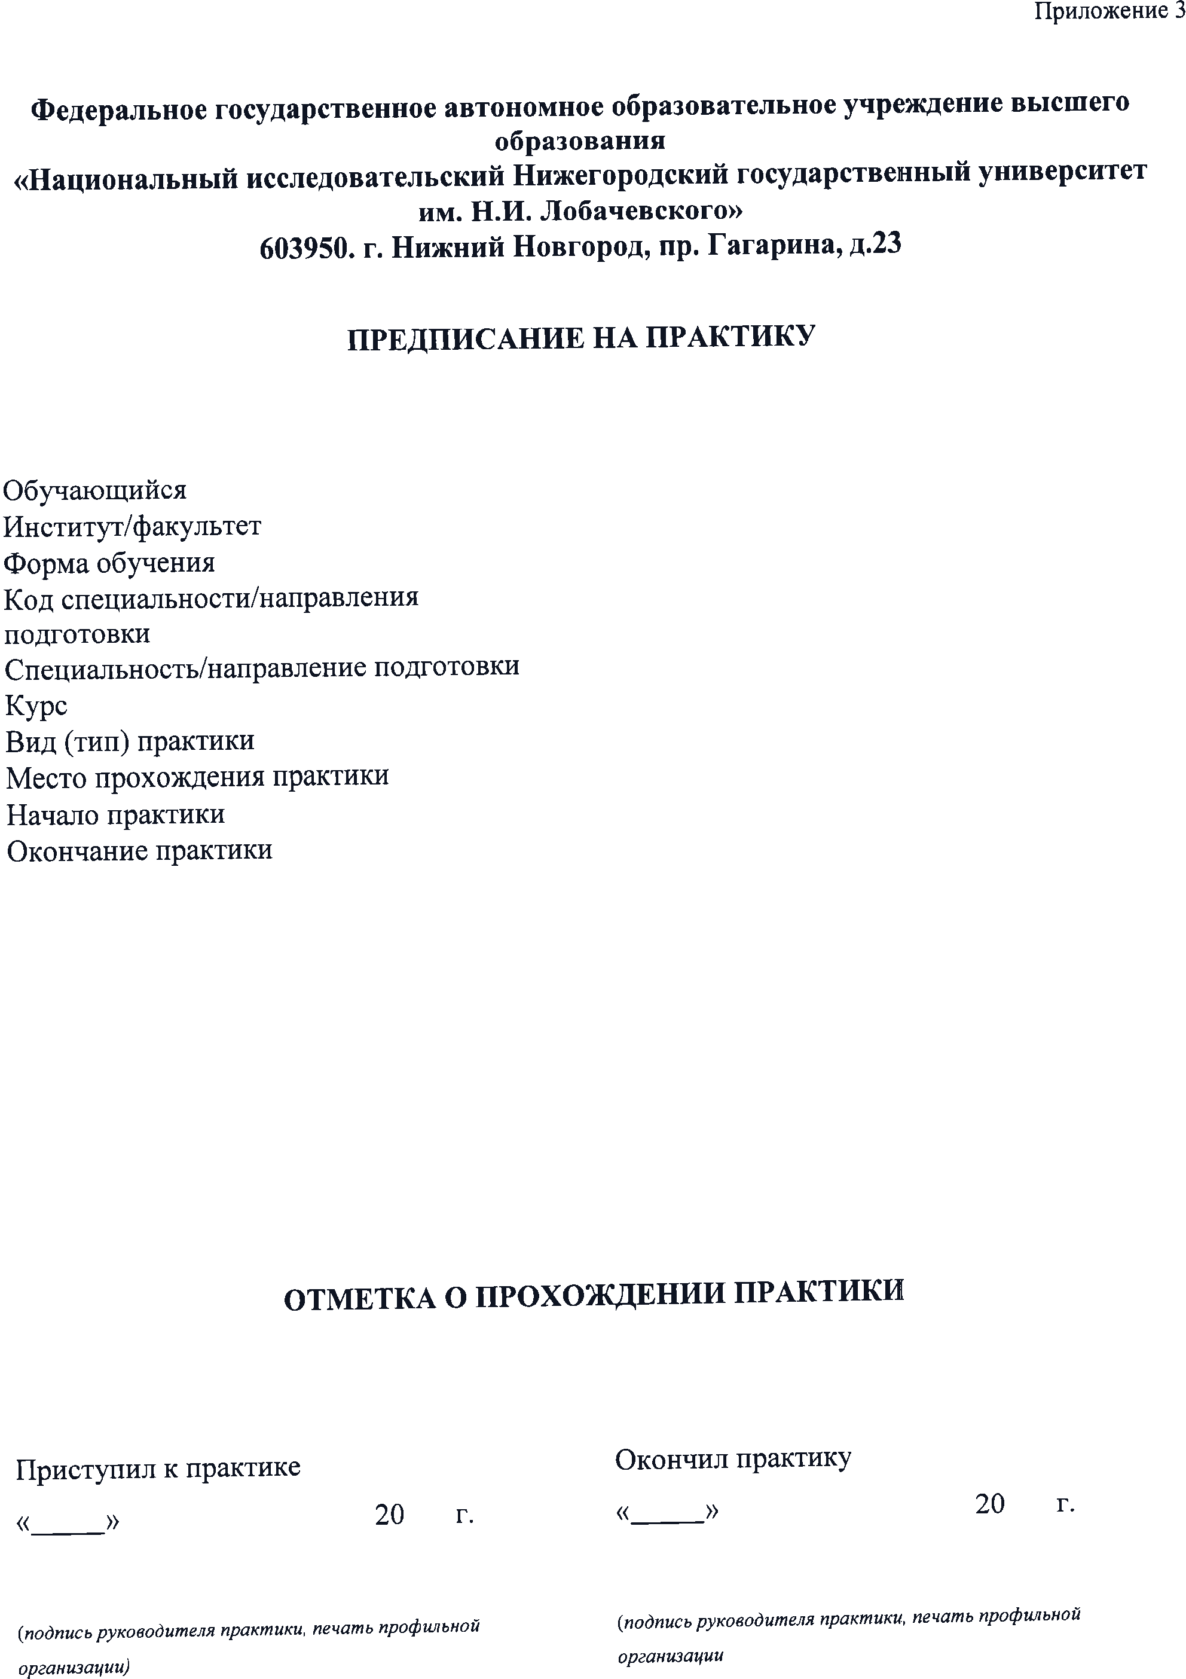

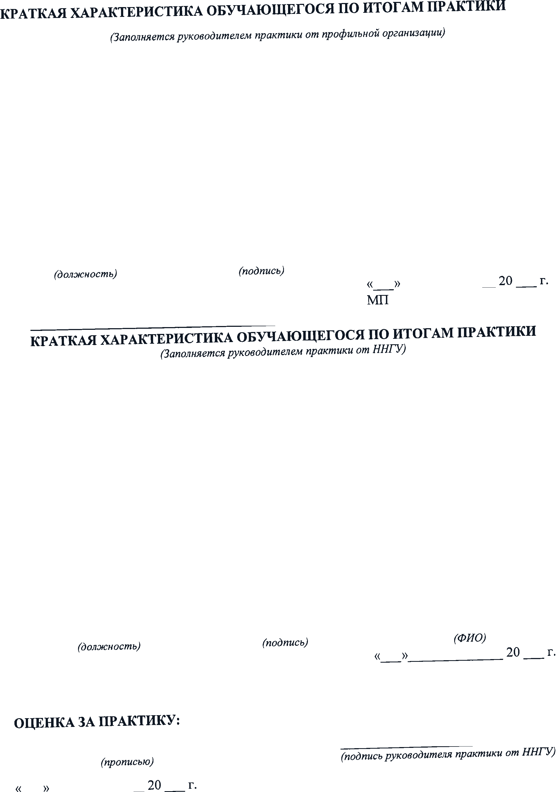
Приложение В
Федеральное государственное автономное образовательное учреждение высшего образования «Национальный исследовательский Нижегородский государственный университет им. Н.И. Лобачевского»

индивидуальноЕ ЗАДАНИЕ НА ПРОИЗВОДСТВЕННУЮ
(ТОРГОВО-ТеХНОЛОГИЧЕСКУЮ) ПРАКТИКУ
^{(вид и тип)}

Обучающийся _____________________________________________________________________
(фамилия, имя, отчество полностью)
Курс ________

Факультет/филиал/институт __________________________________________________________

Форма обучения ___________________________________________________________________

Направление подготовки/специальность ____________________________________________
Содержание задания на практику (перечень подлежащих рассмотрению вопросов):
1 Общая характеристика предприятия и организационный анализ.
2 Финансово-экономический анализ торговой деятельности предприятия
3.Изучение торговых и технологических процессов на предприятия
4.Изучение и анализ ассортимента товаров
5 Выводы по результатам торгово-технологической практики.
6. Выполнить задание для производственной практики в форме практической подготовки (в том числе, квалификационный тест Axelot WMS X5)

Дата выдачи задания _____________

Руководитель практики от ННГУ | ______________________  ^{подпись} | __________________________  ^{И.О. Фамилия}
Согласовано:
Руководитель практики от профильной организации (при прохождении практики в профильной организации) | _______________________  ^{подпись} | __________________________  ^{И.О. Фамилия}
Ознакомлен:
Обучающийся | _______________________  ^{подпись} | __________________________  ^{И.О. Фамилия}

Приложение Г

Совместный рабочий график (план) проведения практики

(для проведения практики в Профильной организации)

ФИО обучающегося: __________________________________________________________
Форма обучения: ____________________________________________________________
Факультет/институт/филиал: _Институт экономики_______________________________
Направление подготовки/специальность: __38.03.06 «Торговое дело» _____________
Курс: ____________
База практики_______________________________________________________________
(наименование базы практики – Профильной организации)
Руководитель практики от ННГУ _______________________________________________
^{(Ф.И.О., должность)}
Руководитель практики от Профильной организации _______________________________
^{(Ф.И.О., должность)}
Вид и тип практики: _производственная (торгово-технологическая) ____________
Срок прохождения практики: с по .

Дата (период) | Содержание и планируемые результаты практики  (Характеристика выполняемых работ, мероприятия, задания, поручения и пр.)
С ___.___.20__  по  ___.___.20__ | Общая характеристика предприятия и организационный анализ.  Формирование 1 главы отчета, списка литературы, приложения
С ___.___.20__  по  ___.___.20__ | Финансово-экономический анализ торговой деятельности предприятия  Формирование 2 главы отчета, списка литературы, приложения
С ___.___.20__  по  ___.___.20__ | Изучение торговых и технологических процессов на предприятия  Формирование 3 главы отчета, списка литературы, приложения
С ___.___.20__  по  ___.___.20__ | Изучение и анализ ассортимента товаров  Формирование 4 главы отчета, списка литературы, приложения
С ___.___.20__  по  ___.___.20__ | Выводы по результатам торгово-технологической практики  Формирование 5 главы отчета, списка литературы, приложения
С ___.___.20__  по  ___.___.20__ | Выполнить задание для производственной практики в форме практической подготовки  Формирование отчета по заданию в форме практической подготовки

Руководитель практики от ННГУ ________________________________________________
^{(Ф.И.О., подпись)}

Руководитель практики от Профильной организации _______________________________
^{(Ф.И.О., подпись)}

Приложение Д
ФОРМА ДНЕВНИКА

№ п/п | Дата | Тематика и содержание выполненной работы студентом-практикантом | Подпись руководителя практики от предприятия

Приложение Е
Формирование результатов хозяйственной
деятельности предприятия
Показатель | Базисный период  202_ год | Отчет-ный период  202_ год | Абсолютное изменение  (колонка 3 -колонка 2) | Темп роста, %  (колонка 3/колонка 2)
1 | 2 | 3 | 4 | 5
Выручка от продажи товаров, продукции, работ, услуг
Себестоимость проданных товаров, продукции, работ, услуг
Валовая прибыль (валовой доход)
Уровень валового дохода, %
Коммерческие расходы (расходы на продажу)
Уровень расходов на продажу, %
Прибыль (убыток) от продаж
Рентабельность продаж, %
Прочие доходы
Прочие расходы
Прибыль (убыток) до налогообложения
Текущий налог на прибыль
Чистая прибыль (убыток) отчетного периода

Ольга Владимировна Чкалова

Инна Вячеславовна Большакова

Ирина Юрьевна Цветкова

Методические указания
по организации и проведению производственной (торгово-технологической) практики

Учебно-методическое пособие

Федеральное государственное бюджетное образовательное
учреждение высшего профессионального образования
«Национальный исследовательский Нижегородский государственный
университет им. Н.И. Лобачевского».
603950, Нижний Новгород, пр. Гагарина, 23.

